TRƯỜNG ĐẠI HỌC KHOA HỌC TỰ NHIÊN

KHOA CÔNG NGHỆ THÔNG TIN

**LỚP CHẤT LƯỢNG CAO**

HUỲNH HỮU NGHĨA – HOÀNG HỒ HẢI ĐĂNG

XÂY DỰNG HỆ THỐNG HỖ TRỢ CÔNG TÁC ĐIỂM DANH

KHÓA LUẬN TỐT NGHIỆP CỬ NHÂN CNTT

TP.HCM, 2017

TRƯỜNG ĐẠI HỌC KHOA HỌC TỰ NHIÊN

KHOA CÔNG NGHỆ THÔNG TIN

**LỚP CHẤT LƯỢNG CAO**

HUỲNH HỮU NGHĨA 1353019

HOÀNG HỒ HẢI ĐĂNG 1353049

XÂY DỰNG HỆ THỐNG HỖ TRỢ CÔNG TÁC ĐIỂM DANH

KHÓA LUẬN TỐT NGHIỆP CỬ NHÂN CNTT

GIÁO VIÊN HƯỚNG DẪN

THS. LÂM QUANG VŨ

NIÊN KHÓA 2013– 2017

|  |
| --- |
| **NHẬN XÉT CỦA GIÁO VIÊN HƯỚNG DẪN**  ………………………………………………………………………………  ………………………………………………………………………………  ………………………………………………………………………………  ………………………………………………………………………………  ………………………………………………………………………………  ………………………………………………………………………………  ………………………………………………………………………………  ………………………………………………………………………………  ………………………………………………………………………………  ………………………………………………………………………………  ………………………………………………………………………………  ………………………………………………………………………………  ………………………………………………………………………………  ………………………………………………………………………………  ………………………………………………………………………………  Khóa luận đáp ứng yêu cầu của LV cử nhân tin học.  TpHCM, ngày …… tháng …… năm 2017  Giáo viên hướng dẫn |
| **NHẬN XÉT CỦA GIÁO VIÊN PHẢN BIỆN**  ………………………………………………………………………………  ………………………………………………………………………………  ………………………………………………………………………………  ………………………………………………………………………………  ………………………………………………………………………………  ………………………………………………………………………………  ………………………………………………………………………………  ………………………………………………………………………………  ………………………………………………………………………………  ………………………………………………………………………………  ………………………………………………………………………………  ………………………………………………………………………………  ………………………………………………………………………………  ………………………………………………………………………………  ………………………………………………………………………………  Khóa luận đáp ứng yêu cầu của LV cử nhân tin học.  TpHCM, ngày …… tháng …… năm 2017  Giáo viên phản biện |

LỜI CÁM ƠN

Chúng em xin chân thành cảm ơn Khoa Công Nghệ Thông Tin, trường Đại Học Khoa Học Tự Nhiên, Tp.HCM đã tạo điều kiện tốt cho chúng em thực hiện đề tài này.

Chúng em xin chân thành cảm ơn Thầy Lâm Quang Vũ, là người đã luôn tận tình hướng dẫn, chỉ bảo chúng em trong suốt thời gian thực hiện đề tài.

Chúng em cũng xin gửi lời cảm ơn sâu sắc đến quý Thầy Cô trong Khoa đã tận tình giảng dạy, trang bị cho chúng em những kiến thức quí báu trong những năm học vừa qua.

Chúng em xin gửi lòng biết ơn sâu sắc đến Ba, Mẹ, các anh chị và bạn bè đã ủng hộ, giúp đỡ và động viên chúng em trong những lúc khó khăn cũng như trong suốt thời gian học tập và nghiên cứu.

Mặc dù chúng em đã cố gắng hoàn thành đề tài trong phạm vi và khả năng cho phép, nhưng chắc chắn sẽ không tránh khỏi những thiếu sót, kính mong sự cảm thông và tận tình chỉ bảo của quý Thầy Cô và các bạn.

Nhóm thực hiện

Huỳnh Hữu Nghĩa & Hoàng Hồ Hải Đăng

ĐỀ CƯƠNG CHI TIẾT

|  |  |
| --- | --- |
| **Tên Đề Tài**: Xây dựng hệ thống hỗ trợ điểm danh | |
| **Giáo viên hướng dẫn**: ThS. Lâm Quang Vũ | |
| **Thời gian thực hiện**: Từ ngày 01/01/2017 đến ngày 01/08/2017 | |
| **Sinh viên thực hiện:**  Huỳnh Hữu Nghĩa (1353019) – Hoàng Hồ Hải Đăng (1353049) | |
| **Loại đề tài:** Tìm hiểu công nghệ và phát triển ứng dụng. | |
| **Nội Dung Đề Tài** :  Mục tiêu của đề tài nhằm hỗ trợ công tác điểm danh sinh viên bằng cách đề xuất quản lý và thực hiện điểm danh tự động hay bán tự động nhằm khác phục các hạn chế hiện có của quy trình điểm danh truyền thống.  Đề tài xây dựng một hệ thống quản lý việc điểm danh của giáo vụ bao gồm các yếu tố có liên quan đến việc điểm danh như : quản lý môn học, sinh viên, giảng viên, thời khóa biểu và việc xin nghỉ của sinh viên. Đồng thời cho phép giảng viên, sinh viên gửi phản hồi cho giáo vụ và quan trọng nhất là thực hiện điểm danh thông qua môi trường web hoặc thiết bị di động.  Đề tài được thực hiện với mong đợi có thể ứng dụng công nghệ thay cho quy trình truyền thống để công tác điểm danh trở nên dễ dàng và thuận tiện hơn cho bộ phận giáo vụ, giảng viên và sinh viên.  **Nội dung thực hiện chi tiết bao gồm:**   * Tìm hiểu quy trình và lên kế hoạch thu thập yêu cầu. Tìm hiểu , khảo sát cách quản lý và thực hiện điểm danh của bộ phận giáo vụ. * Đề xuất các chức năng có thể khả thi cho hệ thống và chuẩn bị nội dung để khảo sát. Tiến hành khảo sát và thu thập kết quả để đề xuất các giải pháp phù hợp. * Nghiên cứu các công nghệ phù hợp để xây dựng hệ thống. Thiết kế cấu trúc hệ thống, đặc tả use-case và cơ sở dữ liệu. * Tiến hành cài đặt hệ thống web bằng ExpressJS, Angular2, MySQL. App mobile bằng Android. | |
| **Kế Hoạch Thực Hiện:**  **Giai đoạn 1**: từ ngày 01/01/2017 đến ngày 01/03/2017:   * Tìm hiểu và lên kế hoạch thu thập yêu cầu. * Nghiên cứu, đánh giá quá trình quản lý , thực hiện điểm danh hiện tại. * Tiến hành phỏng vấn, thu thập và phân tích kết quả thu được. * Đề xuất các giải pháp, chức năng khả thi cho hệ thống.   **Giai đoạn 2**: từ ngày 02/04/2017 đến ngày 01/05/2017:   * Phân tích và thiết kế cấu trúc hệ thống, cơ sở dữ liệu. * Nghiên cứu và tìm hiểu cách sử dụng các công nghệ sẽ sử dụng để xây dựng hệ thống.   **Giai đoạn 3**: từ ngày 02/05/2017 đến ngày 01/07/2017:   * Xây dựng các chức năng cho bộ phận giáo vụ như quản lý sinh viên, giảng viên, môn học,thời khóa biểu, phản hồi và yêu cầu xin nghỉ (website). * Xây dựng các chức năng cho sinh viên như xem tình hình điểm danh, thực hiện điểm danh, xem thời khóa biểu, gửi phản hồi và yêu cầu xin nghỉ. * Xây dựng các chức năng điểm danh và gửi phản hồi cho giảng viên   **Giai đoạn 4**: từ ngày 02/07/2017 đến ngày 01/08/2017:   * Thử nghiệm và sửa lỗi. * Hoàn thành khóa luận tốt nghiệp và viết báo cáo. | |
| **Xác nhận của GVHD**  **ThS. Lâm Quang Vũ** | **Ngày tháng năm** 2017  **Nhóm SV Thực hiện**  **Huỳnh Hữu Nghĩa – Hoàng Hồ Hải Đăng** |

MỤC LỤC

DANH MỤC HÌNH ẢNH

DANH MỤC CÁC BẢNG

TÓM TẮT KHÓA LUẬN

Các vấn đề nghiên cứu trong khóa luận gồm:

* Tìm hiểu và đánh giá công tác điểm danh và quản lý hiện tại.
* Tìm hiểu các công nghệ cần thiết cho việc xây dựng hệ thống.

Kết quả đạt được:

* Thêm mới, chỉnh sửa, quản lý thông tin của môn học như danh sách sinh viên, giảng viên, thời khóa biểu, tình hiểm điểm danh.
* Quản lý thông tin chi tiết của sinh viên, danh sách các môn sinh viên đang theo học, các yêu cầu xin nghỉ sinh viên đã gửi.
* Quản lý thông tin giảng viên, danh sách các môn giảng viên được phân công.
* Nhập xuất danh sách sinh viên, giảng viên, môn học, thời khóa biểu bằng tập tin excel.
* Hỗ trợ việc tính số buổi vắng của sinh viên, thống kê và xuất ra tập tin excel danh sách thi theo môn học.
* Cho phép thực hiện điểm danh bằng nhiều phương thức khác nhau.
* Hỗ trợ gửi mail nhắc nhở đến các sinh viên vắng quá nhiều, gửi mail cập nhật tình hình điểm danh giữa kì và cuối kì, thông báo yêu cầu xin nghỉ đã được chấp nhận.

Nội dung khóa luận bao gồm 5 chung:

* Chương 1: Mở đầu.
* Chương 2: Khảo sát và tổng quan quy trình hiện tại.
* Chương 3: Phân tích Use case và Quy trình nghiệp vụ.
* Chương 4: Thiết kế và cài đặt hệ thống
* Chương 5: Kết luận và hướng phát triển

# MỞ ĐẦU

## Lý do thực hiện đề tài

Quản lý điểm danh sinh viên là một quá trình quan trọng trong việc đánh giá sinh viên của bộ phận đảm bảo chất lượng (QA). Bộ phận giáo vụ phải cung cấp thông tin, số liệu điểm danh để QA có thể đưa quyết định được danh sách thi, danh sách học phí và cho sinh viên biết thống kê số ngày vắng hiện tại của mình, nhắc nhở kịp thời cho sinh viên để tránh tình trạng sinh viên bị cấm thi vì không nắm rõ tình hình điểm danh của mình. Đảm bảo được sinh viên đáp ứng đủ thời gian trên lớp học.

Tuy vậy, công tác điểm danh hiện tại vẫn còn nhiều bất cập và hoàn toàn thủ công. Để điểm danh, hằng ngày bộ phận giáo vụ mang sổ điểm danh tới lớp học, sau đó giảng viên gọi tên từng sinh viên và ghi nhận vào sổ. Sau buổi học, bộ phận giáo vụ sẽ nhập lại thủ công toàn bộ thông tin điểm danh của mỗi lớp vào bảng excel trực tuyến. Cuối mỗi kỳ, bộ phận giáo vụ phải đếm số buổi vắng của toàn bộ sinh viên trong từng môn học và gửi thông báo cho sinh viên, nếu sinh viên nào có số buổi vắng đạt 30% tổng số buổi có điểm danh thì sẽ bị cấm thi. Khi nhận thông báo, sinh viên cũng phải tự kiểm tra lại xem số buổi vắng đó có đúng hay không, nếu không đúng sẽ thông báo lại cho giáo vụ để kiểm tra và tính lại. Và việc hiệu chỉnh thông tin khi có sai sót như vậy xảy ra lại rất thường xuyên do phần lớn sinh viên không nắm rõ tình hình điểm danh của mình.

Hiện nay, chỉ riêng trong các hệ chương trình đặc biệt, mỗi học kỳ có gần 60 môn học được mở, trong đó mỗi môn học có từ 20 tới 50 sinh viên. Điều đó dẫn đến lượng thông tin mà bộ phận giáo vụ phải xử lý là khá lớn, việc quản lý, điều chỉnh sẽ tốn nhiều thời gian và dễ xảy ra sai sót do các dữ liệu không được liên kết với nhau.

Nhận thấy sự cần thiết cho một hệ thống quản lý và thực hiện điểm danh trực tuyến, đề tài khóa luận này nhóm muốn xây dựng một hệ thống có thể giải quyết các vấn đề trên cho nhà trường với thời gian và chi phí tiết kiệm nhất.

## Mục tiêu đề tài

Đề tài thuộc hướng tìm hiểu công nghệ và phát triển ứng dụng. Mục tiêu chính của đề tài là tìm hiểu và xây dựng hệ thống hỗ trợ cho công tác điểm danh và quản lý điểm danh nhằm thay thế cho quy trình hiện tại còn nhiều bất cập.

# TỔNG QUAN QUY TRÌNH HIỆN TẠI VÀ KHẢO SÁT

## Quy trình điểm danh và quản lý hiện tại

### **Trước khi học kỳ mới bắt đầu**

Bộ phận giáo vụ sẽ nhận từ phòng đào tạo danh sách các môn sẽ mở trong học kỳ này. Danh sách sinh viên theo học sẽ được tạo:

* + Đối với các môn bắt buộc, danh sách được khởi tạo với toàn bộ sinh viên của khóa hiện tại hoặc danh sách điểm danh của học kỳ trước nếu có. Sau đó sẽ mở đăng ký học lại hoặc học tự chọn (thông qua Google Form, gần đây đã tích hợp trên Portal) cho các khóa trước để hoàn chỉnh danh sách.
  + Đối với các môn tự chọn, link đăng ký sẽ được mở để các sinh viên đăng ký theo học. Khi hết hạn đăng ký, nếu số lượng sinh viên tham gia đủ yêu cầu sẽ xác nhận mở môn đó.

Tiếp theo, bộ phận giáo vụ sẽ liên hệ với các giảng viên để xếp thời khóa biểu. Thời khóa biểu sẽ có thông tin các môn học phân theo chương trình hoặc theo lớp, bao gồm: thời gian học và nghỉ, phòng học, tên giảng viên, trợ giảng, office hour, ghi chú, …

Trước khi bắt đầu học kỳ 1 tuần, bộ phận giáo vụ tiến hành in sổ điểm danh và gửi thời khóa biểu đến sinh viên.

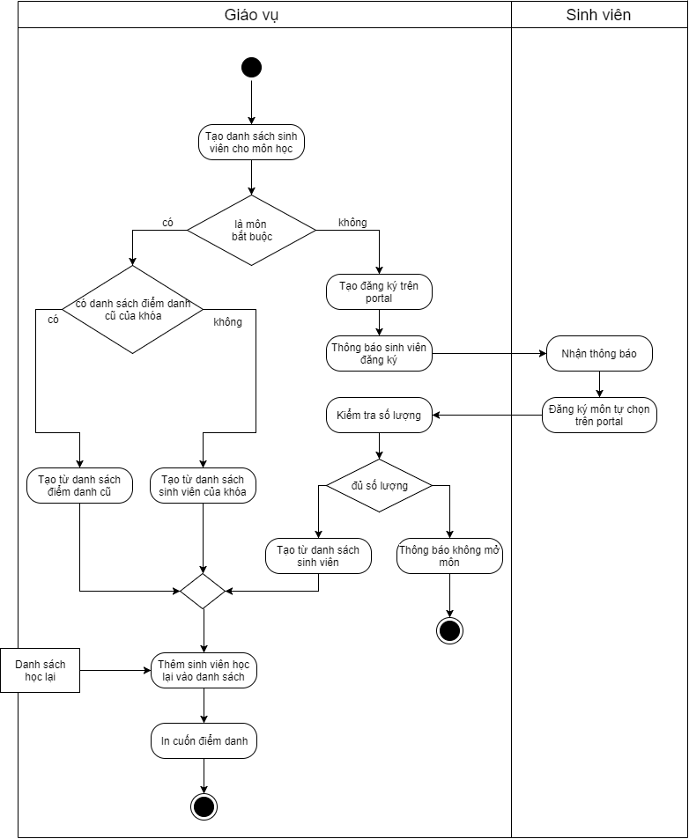

Hình 1. Activity diagram quy trình tạo sách sinh viên cho một môn học

### 2.1.2. Khi học kỳ đang diễn ra

Khi tới thời gian học, bộ phận giáo vụ sẽ mang sổ điểm danh tới phòng học tương ứng. Giảng viên sẽ thực hiện điểm danh và đánh dấu vào sổ điểm danh, cuối buổi học, giảng viên sẽ ghi lại thông tin buổi học và ký tên. Việc điểm danh có thể thực hiện như sau:

* Giảng viên gọi tên từng sinh viên.
* Giảng viên cho cả lớp thực hiện bài test/quiz ngắn.
* Giảng viên yêu cầu một sinh viên (thường là lớp trưởng) điểm danh thay.

Kết thúc buổi học, bộ phận giáo vụ sẽ thu lại sổ điểm danh để đánh dấu vắng và nhập lại lên trang excel trực tuyến. Sau nửa học kỳ, giáo vụ sẽ gửi tình hình điểm danh đến sinh viên để tham khảo và phản hồi lại nếu có sai sót.

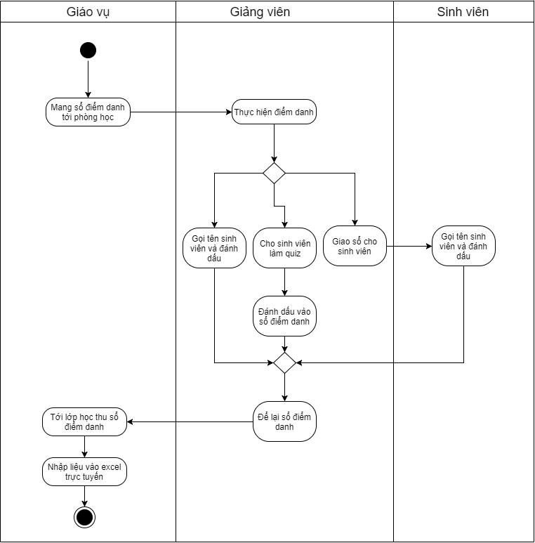

Hình 2. Activity diagram quy trình điểm danh

### 2.1.3. Khi học kỳ kết thúc

Tuần 9, bộ phận giáo vụ sẽ thống kê lại danh sách sinh viên theo từng lớp và các môn sinh viên đang theo học để lập danh sách đóng học phí và gửi cho các lớp.

Tuần 10, bộ phận giáo vụ sẽ mở các danh sách điểm danh để đếm số buổi vắng của sinh viên theo từng môn học để lập ra danh sách thi cho môn đó. Tổng kết số buổi vắng sẽ được gửi đến sinh viên để kiểm tra lại và phản hồi. Các sinh viên không hoàn thành nghĩa vụ đóng học phí hoặc có số buổi vắng quá quy định sẽ bị cấm thi.

Sau khi học kỳ kết thúc, danh sách điểm của những môn bắt buộc sẽ được lưu lại cho các môn bắt buộc của học kỳ sau.

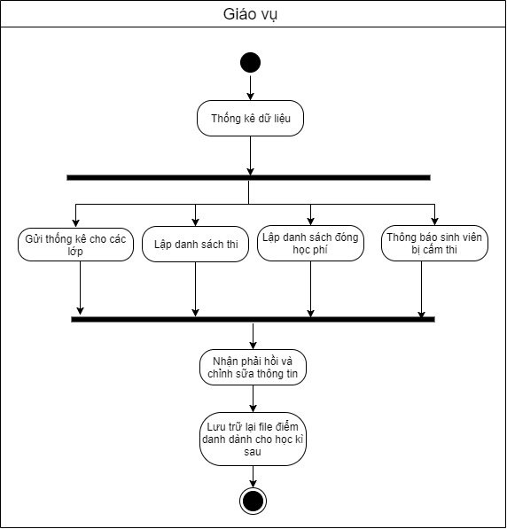

Hình 3. Activity diagram quy trình xử lý dữ liệu điểm danh cuối học kì

## 2.2. Khảo sát & đề xuất chức năng hệ thống

### 2.2.1. Thực hiện khảo sát

* Phỏng vấn giáo vụ:

Mục tiêu: để hiểu rõ quy trình quản lý của các thông tin điểm danh và các công việc khác giúp hỗ trợ sinh viên.

Thực hiện: 1 giáo viên trong giáo vụ.

Kết quả:

- Hiểu rõ được cấu trúc hệ thống quản lý của giáo vụ. Biết được toàn bộ các quy trình liên quan đến điểm danh.

- Nắm được các bất lợi của giáo vụ khi phải sử dụng tài liệu giấy và các thông tin không được hệ thống.

* Xem tài liệu:

Mục tiêu: biết được cấu trúc các file dữ liệu, các thông tin cần lưu trữ của giáo vụ về điểm danh.

Thực hiện: Xin các file excel về danh sách môn học, sinh viên, thời khóa biểu, điểm danh.

Kết quả:

- Biết được các thông tin cần phải lưu trữ.

* Khảo sát trực tuyến:

Mục tiêu: thu thập tình hình sử dụng điện thoại trong chương trình đặc biệt và hiểu biết về các thức tính buổi vắng của giáo vụ.

Thực hiện: Sinh viên học trong các chương trình Chất lượng cao, Tiên tiến

Kết quả:

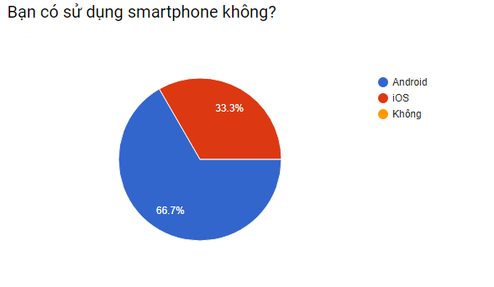

Hình 4. Kết quả khảo sát trực tuyến 1

Sinh viên sử dụng smartphone ở các chương trình đặc biệt rất phổ biến.

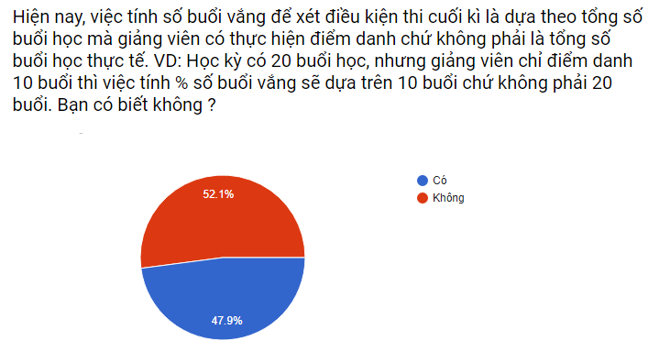

Hình 5. Kết quả khảo sát trực tuyến 2

Nhiều sinh viên chưa nắm rõ cách thức tính của giáo vụ.

* Quan sát:

Mục tiêu: để biết được thực tế các giảng viên thưc hiện việc điểm danh như thế nào.

Thực hiện: 10 lớp học khác nhau.

Kết quả:

- Giảng viên tự điểm danh bằng cách gọi tên theo danh sách vào các thời điểm một trong các thời điểm sau: đầu buổi học, cuối buổi học, sau giờ nghỉ (nếu có).

- Giảng viên nhờ một sinh viên nào đó điểm danh giùm.

- Giảng viên cho sinh viên thực hiện làm một bài quiz để điểm danh.

- Giảng viên có khi không điểm danh buổi học đó.

### 2.2.2. Phân tích kết quả

#### 2.2.2.1. Khó khăn trong quy trình hiện tại

* Sinh viên chưa nắm rõ cách thức tính số buổi vắng. Hiện nay, số buổi vắng cho phép là nhỏ hơn 30% số buổi điểm danh thực tế do giảng viên ghi nhận, VD: Tổng số buổi học có thể là 20 buổi, nhưng nếu giảng viên chỉ điểm danh 10 buổi thì số buổi vắng cho phép là 3 buổi chứ không phải là 6 buổi. Đa số sinh viên lại không nắm rõ điều đó, việc hiểu sai này thường dẫn đến việc sinh viên không biết mình đã nghỉ quá số buổi quy định, đến khi nhận thông báo từ giáo vụ thì sinh viên sẽ gửi mail thắc mắc và giáo vụ phải giải quyết.
* Sinh viên không được cập nhật tình hình điểm danh kịp thời do bộ phận giáo vụ chỉ thông báo tình hình điểm danh cho sinh viên hai lần mỗi học kỳ. Điều này kết hợp với việc sinh viên không nắm rõ cách tính số buổi vắng sẽ dẫn đến việc nhiều sinh viên không biết mình đã gần đạt hoặc vượt quá số buổi vắng cho phép.
* Công tác thống kê và quản lý mất nhiều công sức và thời gian. Mỗi khi muốn tổng hợp số buổi vắng cho sinh viên, bộ phận giáo vụ phải đếm thủ công toàn bộ các danh sách.
* Khi xin nghỉ, nếu trường hợp không cung cấp những môn sinh viên đang học hoặc mã số sinh viên, bộ phận giáo vụ phải kiểm tra hết các danh sách để ghi nhận cho sinh viên.
* Các tài liệu, danh sách lưu trữ rời rạc trên trang excel trực tuyến. Sổ điểm danh sau khi hết học kỳ sẽ không dùng nữa gây lãng phí.

#### 2.2.2.2. Các yêu cầu

Yêu cầu của hệ thống là phải giảm bớt các công việc trong khâu quản lý các dữ liệu điểm danh. Tự động hóa hay bán tự động quy trình điểm danh của giáo viên đối với sinh viên.

### 2.2.3. Đề xuất các chức năng hệ thống

Sau khi phân tích các quy trình và các yêu cầu nghiệp vụ cho hệ thống hỗ trợ điểm danh, chúng xem đã chọn ra chức năng chính cần phải có của hệ thống như sau:

* Thực hiện điểm danh
* Quản lý dữ liệu điểm danh

#### 2.2.3.1 Thực hiện điểm danh

Để áp dụng được công nghệ vào công tác điểm danh và quản lý thì hệ thống phải có chứ năng điểm danh được cài đặt tự động hay bán tự động hóa, nhằm mục đính tạo ra được dữ liệu số hóa và một phần nào đó giảm nhẹ công việc điểm danh của giảng viên hoặc sinh viên.

Về dữ liệu điểm danh, được số hóa ngay từ công đoạn điểm danh sẽ giúp cho bộ phận giáo vụ không cần phải sử dụng cuốn sổ điểm danh giấy. Việc này đồng nghĩ với việc không cần phải nhập liệu lại dữ liệu từ cuốn sổ vào các file excel online. Ngoài ra còn giúp thực hiện các thông kê tính toán một các nhanh chóng.

Về công việc điểm danh, giảng viên cần phải có chức năng tạo ra một buổi điểm danh cho việc giáo vụ tính số buổi vắng chỉ dự theo số lần điểm danh mà giảng viên viên thực hiện chứ không phải theo tổng số buổi học. Sinh viên sử dụng các thiết bị điện tử luôn có sẳn để thực hiện việc điểm danh ở đây là sử dụng điện thoại thông minh. Việc điểm danh còn có thể thực hiện dưới nhiều hình thức như sử dụng QR code, làm bài quiz, nhận diện khuôn mặt hay sử dụng checklist điện tử thay cho danh sách trong sổ điểm danh hiện tại.

Tóm lại, về chức năng thực hiện điểm danh hệ thống sẽ có các chức năng nhỏ sau:

* Dành cho giảng viên

Mở điểm danh cho sinh (chức năng theo sau: đóng điểm danh, nếu giảng viên quên việc đóng thì hệ thống sẽ tự động đóng theo thời gian mặc định).

Điểm danh bằng checklist (chức năng theo sau: giao cho một sinh viên thực hiện giùm bằng checklist, hệ thống sẽ tạo ra mã ủy quyền cho giảng viên đưa cho sinh viên để sinh viên có quyền dùng chức năng).

Hiện QR code cho sinh viên quét.

Điểm danh bằng Quiz.

Điểm danh bằng nhận diện khuông mặt (chức năng chia nhỏ: học khuôn mặt và nhận diện khuôn mặt của sinh viên).

* Dành cho sinh viên

Điểm danh bằng dùng checklist khi có mã Delegate.

Điểm danh bằng quét mã QR.

Điểm danh bằng trả lời Quiz.

Điểm danh bằng nhận diện khuông mặt.

#### 2.2.3.2. Quản lý dữ liệu điểm danh

Sau khi dữ liệu điểm danh được số hóa thì hệ thống phải có những chức năng để quản lý / xử lý các thông tin đó.

//todo hình các cột cuốn sổ điểm danh

Dữ liệu điểm danh bao gồm những thông tin chính liên quan đến giảng viên, sinh viên, môn học và thời gian học ngoài ra còn có các thông tin về học kì, lớp, chương trình học do đó phải có những chức năng để quản lý các thành phần trên. Đầu vào của những thông tin này có thể từ nhập trực tiếp từ hệ thống, từ file excel hay từ những hệ thống có sẵn khác.

Thông tin điểm danh của sinh viên được cập nhật tự động và giáo vụ có thể tùy chỉnh bằng tay được trong các trường hợp cần thiết như sinh viên xin nghỉ thì phải ghi chú lại là vắng có phép chứ không phải là vắng không phép. Để giảm bớt thời gian thực hiện công việc chỉnh sửa thông tin này (đặc biệt là khi sinh viên không khi rõ là thời gian nghỉ sẽ có những môn nào) chúng em cho phép sinh viên tạo yêu cầu xin nghỉ ngay trên hệ thống. Giáo vụ sẽ có chức năng xử lý các xin phép nghỉ này.

Giảng viên và sinh viên có thể xem được thông tin điểm danh này nhưng xem cuốn sổ giấy nhưng không thể chỉnh sửa.

Hệ thống còn có các chức năng xuất ra các file báo cáo cho các mục đích hiện tại như danh sách đóng học phí, danh sách thi.

#### 2.2.3.3. Chức năng khác

Ngoài những lý do nêu trên, vai trò của cuốn sổ điểm danh còn để ghi các phản hồi của giảng viên, cần phải có một chức năng để giảng viên gửi phản hồi. Phản hồi sẽ được giáo vụ nhận được sự chú ý do phần thông báo về các phản hồi mới. Ngoài ra, sinh viên cũng có thể gửi phản hồi cho giáo vụ và có thể gửi dưới dạng ẩn danh.

Chức năng hỗ trợ sinh viên như tự động gửi email cho sinh viên để sau khi sinh có một buổi vắng với nội dung cho biết phần trăm vắng của sinh viên cho môn vừa nghỉ, và các chức năng như xem thời khóa biểu, thông tin của môn học.

//todo ghi thêm phần mục 2.2.3

# PHÂN TÍCH USE CASE VÀ QUY TRÌNH NGHIỆP VỤ

## 3.1. Sơ đồ Use Case

//todo

## 3.2. Đặc tả Use Case

### 3.2.1. Use case gửi yêu cầu xin nghỉ

#### 3.2.1.1. Mô tả

Use case gửi yêu cầu xin nghỉ cho phép sinh viên có thể gửi xin phép nghỉ trong một khoản thời gian đến giáo vụ.

#### 3.2.1.2. Các luồng sự kiện chính

1. Use case bắt đầu khi sinh viên đã đăng nhập vào hệ thống, nhấn vào menu > Yêu cầu xin nghỉ.

2. Màn hình xuất hiện các thông tin cần nhập:

* Lý do
* Ngày bắt đầu
* Ngày kết thúc

3. Sau khi nhập toàn bộ thông tin thì sinh viên bấm “Gửi” để gửi yêu cầu.

#### 3.2.1.3. Các luồng sự kiện khác

Ở mục 2 luồng sự kiện chính, nếu nhập thiếu các thông tin bắt buộc thì yêu cầu xin nghỉ sẽ bị hệ thống từ chối.

#### 3.2.1.2. Điều kiện tiên quyết

Sinh viên đăng nhập vào hệ thống.

Ở mục 2 luồng sự kiện chính, các thông tin bắt buộc bao gồm: “lý do”, “ngày bắt đầu” và “ngày kết thúc”. Ngày bắt đầu phải nhỏ hơn hoặc bằng ngày kết thúc. Ngày bắt đầu phải lớn hơn hoặc bằng ngày hiện tại.

#### 3.2.1.1. Điều kiện kết thúc

Hệ thống lưu thông tin xin nghỉ được lưu vào cơ sở dữ liệu.

### 3.2.2. Use case xem lịch sử yêu cầu xin nghỉ

#### 3.2.2.1. Mô tả

Use case xem lịch sử yêu cầu xin nghỉ cho sinh viên xem lại các yêu cầu đã gửi và trạng thái của các yêu cầu đó.

#### 3.2.2.2. Các luồng sự kiện chính

1. Use case bắt đầu khi sinh viên đăng nhập vào hệ thống, nhấn vào menu > Yêu cầu xin nghỉ > Xem lịch sử.

2. Màn hình hiện thị danh sách các yêu cầu với các thông tin: lý do, thời gian nghỉ, ngày gửi, trạng thái.

#### 3.2.2.3. Các luồng sự kiện khác

Ở mục 2 luồng sự kiện chính, sinh viên có thể nhấn vào từng yêu cầu riêng để xem đầy đủ chi tiết của yêu cầu đã gửi.

#### 3.2.2.4. Điều kiện tiên quyết

Sinh viên đăng nhập vào hệ thống

#### 3.2.2.5. Điều kiện kết thúc

Sinh viên có thể xem được các yêu cầu xin nghỉ đã gửi.

### 3.2.3. Use case điểm danh

#### 3.2.3.2. Mô tả

Use case điểm danh giúp sinh viên được đánh dấu có tham dự buổi học ở thời điểm hiện tại.

#### 3.2.3.2. Các luồng sự kiện chính

1. Use case bắt đầu khi sinh viên đăng nhập vào hệ thống, nhấn vào menu > Điểm danh.

2. Màn hình hiện thị các phương thức có thể thực hiện của thiết bị hiện tại.

* Trên website:

// todo

* Trên ứng dụng di động:

Nếu sinh viên chọn checklist, màn hình hiện thị giao diện nhập “mã ùy quyền” (được cung cấp từ giảng viên). Sau khi nhập mã, màn hình hiển thị danh sách sinh viên của môn học, sinh viên nhấn vào những sinh viên có tham dự buổi học.

Nếu sinh viên chọn QR code, màn hình hiện thị giao diện quét mã QR, sinh viên quét mã QR (được giảng viên cung cấp). Sau khi quét mã, màn hình hiển thị thông báo.

Nếu sinh viên chọn Quiz, màn hình hiện thị giao diện nhập Quiz code (được cung cấp từ giảng viên). Sau khi nhập code, màn hình hiển thị danh sách danh sách câu hỏi, sinh viên nhập câu trả lời cho tất cả các câu hỏi, sau đó nhấn submit.

#### 3.2.3.3. Các luồng sự kiện khác

* Trên website:

//todo

* Trên ứng dụng di động:

Ở luồng sự kiện chọn checklist, nếu nhập “mã ủy quyền” sai thì sẽ xuất hiện thông báo lỗi.

Ở luồng sự kiện chọn QR, nếu code QR sai thì sẽ xuất hiện thông báo lỗi.

Ở luồng sự kiện chọn Quiz, nếu nhập quiz code sai thì sẽ xuất hiện thông báo lỗi.

#### 3.2.3.4. Điều kiện tiên quyết

Sinh viên phải đăng nhập vào hệ thống.

#### 3.2.3.5. Điều kiện kết thúc

Sinh viên điểm danh thành công.

### 3.2.4. Use case xem tình hình điểm danh

#### 3.2.4.1. Mô tả

Use case xem tình hình điểm danh giúp sinh viên xem tình trạng điểm danh của từng môn mà sinh viên đang học trong học kì ngày.

#### 3.2.4.2. Các luồng sự kiện chính

1. Use case bắt đầu khi sinh viên đăng nhập vào hệ thống, nhấn vào menu > Trang chủ.

2. Màn hình hiển thị danh sách các môn sinh viên đang học trong học kì hiện tại với thông tin phần trăm tổng số buổi vắng của sinh viên

#### 3.2.4.3. Các luồng sự kiện khác

Ở mục 2 luồng sự kiện chính, sinh viên có thể nhấn vào từng môn học để xem đầy đủ chi tiết các buổi điểm danh.

#### 3.2.4.4. Điều kiện tiên quyết

Sinh viên phải đăng nhập vào hệ thống.

#### 3.2.4.5. Điều kiện kết thúc

Màn hình hiển thị danh sách các môn học cùng phần trăm vắng của sinh viên.

### 3.2.5. Use case xem thời khóa biểu

#### 3.2.5.1. Mô tả

Use case xem thời khóa biểu giúp sinh sinh viên xem được lịch học các môn đã đăng ký, giúp giáo viên xem được các môn đang giảng dạy trong học kì hiện tại.

#### 3.2.5.2. Các luồng sự kiện chính

1. Use case bắt đầu khi sinh viên, giáo viên đăng nhập vào hệ thống, nhấn vào menu > Thời khóa biểu.

2. Màn hình hiện thị thời khóa biểu với các thông tin: mã môn, tên môn, thời gian, phòng học.

#### 3.2.5.3. Các luồng sự kiện khác

Không có.

#### 3.2.5.4. Điều kiện tiên quyết

Sinh viên, giảng viên phải đăng nhập vào hệ thống.

#### 3.2.5.5. Điều kiện kết thúc

Màn hình hiển thị thời khóa biểu của sinh viên, giảng viên.

### 3.2.6. Use case gửi feedback

#### 3.2.6.1. Mô tả

Use case gửi feedback phép sinh viên, giảng viên có thể gửi feedback cho giáo vụ khi có một công việc cần được xử lý.

#### 3.2.6.2. Các luồng sự kiện chính

1. Use case bắt đầu khi giảng viên/sinh viên đăng nhập vào hệ thống, nhấn vào menu > Feedback.

2. Màn hình xuất hiện các thông tin cần nhập:

* Tiêu đề
* Nội dung

Nếu là sinh viên:

Sinh viên có thể chọn gửi feedback ẩn danh.

3. Sau khi nhập toàn bộ thông tin thì bấm “Gửi” để gửi feedback tới giáo vụ.

#### 3.2.6.3. Các luồng sự kiện khác

Ở mục 2 luồng sự kiện chính, nếu nhập thiếu các thông tin bắt buộc thì hệ thống sẽ báo lỗi.

#### 3.2.6.4. Điều kiện tiên quyết

Sinh viên, giảng viên phải đăng nhập vào hệ thống.

Ở mục 2 luồng sự kiện chính, các trường bắt buộc là “tiêu đề” và “nội dung”.

#### 3.2.6.5. Điều kiện kết thúc

Hệ thống lưu feedback vào cơ sở dữ liệu.

### 3.2.7. Use case xem lịch sử feedback

#### 3.2.7.1. Mô tả

Use case xem lịch sử feedback giúp sinh viên, giảng viên xem lại các feedback đã gửi và trạng thái.

#### 3.2.7.2. Các luồng sự kiện chính

1. Use case bắt đầu khi sinh viên, giảng viên đăng nhập vào hệ thống, nhấn vào menu > Feedback > Xem lịch sử.

2. Màn hình hiện thị danh sách các feedback với các thông tin: tiêu đề, nội dung, ngày gửi, trạng thái.

Nếu là sinh viên:

Màn hình chỉ hiển thị được các feedback gửi không ẩn danh.

#### 3.2.7.3. Các luồng sự kiện khác

Ở mục 2 luồng sự kiện chính sinh viên, giảng viên có thể bấm vào từng feedback để xem đầy đủ thông tin của feedback.

#### 3.2.7.4. Điều kiện tiên quyết

Sinh viên, giảng viên phải đăng nhập vào hệ thống.

#### 3.2.7.5. Điều kiện kết thúc

Màn hình hiển thị các feedback đã gửi.

### 3.2.8. Use case xem chi tiết môn học

#### 3.2.8.1. Mô tả

Use case xem chi tiết môn học giúp giảng viên xem được tổng số buổi danh của tất cả sinh viên ở môn học được chọn.

#### 3.2.8.2. Các luồng sự kiện chính

1. Use case bắt đầu khi giảng viên đăng nhập vào hệ thống, nhấn vào menu > Trang chủ.

2. Giảng viên nhấn vào một tên môn học, sau đó màn hình hiện danh sách sinh viên tham gia môn học đó cùng với tổng số các buổi điểm danh đã thực hiện.

#### 3.2.8.3. Các luồng sự kiện khác

Không có

#### 3.2.8.4. Điều kiện tiên quyết

Giảng viên phải đăng nhập vào hệ thống.

#### 3.2.8.5. Điều kiện kết thúc

Màn hình hiển thị dữ liệu điểm danh của các sinh viên tham gia.

### 3.2.9. Use case mở điểm danh

#### 3.2.9.1. Mô tả

Use case mở điểm danh giúp giảng viên có thể cho phép sinh viên thực hiện điểm danh của lớp học tại thời điểm đó.

#### 3.2.9.2. Các luồng sự kiện chính

1. Use case bắt đầu khi giảng viên đăng nhập vào hệ thống, menu > Trang chủ

2. Nhấn chọn môn muốn mở, sau đó nhấn “Bắt đầu” của thông báo hiện lên.

3. Sau khi vào màn hình điểm danh, hiện thị danh sách sinh viên tham gia môn học, giảng viên có thể:

* Dùng checklist:

Giảng viên đánh dấu sinh viên có mặt bằng danh sách hiện trên giao diện.

* Dùng QR:

Giảng viên ấn vào nút QR code để hiển thị code sau đó sinh viên có thể tự quét điểm danh.

* Dùng Quiz:

Giảng viên chọn các bài Quiz được tạo sẵng, sau đó nhấn start.

Giảng viên nhấn vào mã quiz để lấy mã làm bài cho sinh viên.

#### 3.2.9.3. Các luồng sự kiện khác

Ở luồng sự kiện giảng viên chọn môn học để mở điểm danh, nếu môn học đang mở điểm danh thì thông báo không hiện lên.

Ở luồng sự kiện dùng checklist giảng viên có thể dùng nút tạo “mã ủy quyền” để đưa cho một sinh viên thực hiện điểm danh thay giảng viên.

Ở luồng sự kiện dùng QR code và Quiz nếu không có kết nối vào mạng của trường thì sẽ chuyển sang dùng luồng sự kiện dùng check list.

#### 3.2.9.4. Điều kiện tiên quyết

Giảng viên phải đăng nhập vào hệ thống.

#### 3.2.9.5. Điều kiện kết thúc

Môn học hiện trạng thái đang mở điểm danh.

### 3.2.10. Use case đóng điểm danh

#### 3.2.10.1. Mô tả

Use case đóng điểm danh giúp cho giảng viên có thể đóng điểm danh đang mở.

#### 3.2.10.2. Các luồng sự kiện chính

1. Use case bắt đầu khi giảng viên đăng nhập vào hệ thống, menu > Trang chủ.

2. Giảng viên chọn vào một môn học mở.

Nếu giảng viên nhấn vào nút “Kết thúc” thì điểm danh của buổi đó sẽ được kết thúc, màn hình chuyển sang Trang chủ.

Nếu giảng viên nhấn vào nút “Hủy” thì dữ liệu điểm danh của buổi đó sẽ được xóa, màn hình chuyển sang Trang chủ.

#### 3.2.10.3. Các luồng sự kiện khác

Không có.

#### 3.2.10.4. Điều kiện tiên quyết

Giảng viên phải đăng nhập vào hệ thống.

#### 3.2.10.5. Điều kiện kết thúc

Môn học không còn hiện trạng thái đang mở điểm danh.

### 3.2.11. Use case chỉnh sửa thông tin điểm danh

#### 3.2.11.1. Mô tả

Use case chỉnh sửa thông tin điểm danh giúp cho giáo vụ có thể thay đổi trạng thái “vắng” hay “có mặt” của sinh viên của buổi điểm danh cũ.

#### 3.2.11.2. Các luồng sự kiện chính

1. Use case bắt đầu khi giáo vụ đăng nhập vào hệ thống, chọn menu > quản lý môn học.

2. Nhấn chọn vào một môn học muốn thêm sinh viên, sau đó màn hình sẽ chuyển sang màn chi tiết của môn học.

3. Nhấn vào nút “Chỉnh sửa điểm danh” thì danh sách thông ti điểm danh có thể được thay đổi.

4. Nhấn vào dấu check (v) màu màu xanh để chuyển trạng thái của sinh viên từ “có mặt” sang “vắng” của buổi điểm danh đó. Nhấn vào ô trống để thực hiện ngược lại.

5. Nhấn “lưu” để lưu lại các thông tin

#### 3.2.11.3. Các luồng sự kiện khác

Ở mục 5 của luồng sự kiện chính, giáo vụ có thể nhấn “Hủy” để hủy bỏ các thông tin vừa thay đổi và kết thúc luồng sự kiện.

#### 3.2.11.4. Điều kiện tiên quyết

Giáo vụ phải đăng nhập vào hệ thống.

#### 3.2.11.5. Điều kiện kết thúc

Dữ liệu điểm danh được lưu vào cơ sở dữ liệu.

### 3.2.12. Use case xử lý đơn xin nghỉ buổi học

#### 3.2.12.1. Mô tả

Use case xử lý đơn xin nghỉ buổi học giúp cho giáo vụ thực hiện thao tác chấp nhận hay từ chối đơn xin nghỉ của sinh viên.

#### 3.2.12.2. Các luồng sự kiện chính

1. Use case bắt đầu khi giáo vụ đăng nhập vào hệ thống, chọn menu > đơn xin nghỉ.

2. Màn hình hiển thị danh sách các đơn xin nghỉ của sinh viên theo tứ tự trạng thái (trạng thái “đang chờ xử lý” ưu tiên đầu nếu trùng thì theo ngày gửi đơn).

3. Giáo vụ nhấn vào một trong 2 nút chấp nhận hay từ chối ở cột thao tác ở cuối bảng ở mỗi đơn xin nghỉ để xử lý.

#### 3.2.12.3. Các luồng sự kiện khác

Ở mục 2 của luồng sự kiện chính, giáo vụ có thể nhấn vào một đơn xin nghỉ để xem toàn bộ chi tiết thông tin.

Ở mục 2 của luồng sự kiện chính, giáo vụ có thể tìm kiếm đơn xin nghỉ bằng cách nhập tên hay mã số sinh viên ở thanh tìm kiếm và sử dụng thanh lọc theo trạng thái (“đang chờ xử lý”, “chấp nhận”, “từ chối”).

Ở mục 3 của luồng sự kiện chính, giáo vụ có thể hoàn tác trạng thái của đơn vừa xử lý bằng cách lọc đơn xin nghỉ theo trạng thái vừa xử lý, sau đó nhấn vào nút hoàn tác ở kết quả đầu tiên.

#### 3.2.12.4. Điều kiện tiên quyết

Giáo vụ phải đăng nhập vào hệ thống.

#### 3.2.12.5. Điều kiện kết thúc

Đơn xin nghỉ của sinh viên được chuyển trạng thái từ “đang chờ xử lý” sang “chấp nhận” hoặc “từ chối”.

### 3.2.13. Use case cho phép sinh viên miễn điểm danh

#### 3.2.13.1. Mô tả

Use case cho phép sinh viên miễn điểm danh giúp giáo vụ thực hiện các chức năng: đánh dấu sinh viên được miễn điểm danh trong môn được chọn

#### 3.2.13.2. Các luồng sự kiện chính

1. Use case bắt đầu khi giáo vụ đăng nhập vào hệ thống, chọn menu > Quản lý sinh viên

2. Giáo vụ tìm kiếm và chọn vào sinh viên cần đánh miễn điểm danh

3. Màn hình chi tiết của sinh viên được hiện ra

4. Nhấn vào nút

//todo

#### 3.2.13.3. Các luồng sự kiện khác

Không có.

#### 3.2.13.4. Điều kiện tiên quyết

Giáo vụ phải đăng nhâp vào hệ thống.

#### 3.2.13.5. Điều kiện kết thúc

Hệ thống lưu lại thông tin sinh viên được miễn điểm danh môn học.

### 3.2.14. Use case quản lý giảng viên

#### 3.2.14.1. Mô tả

Use case cho phép giáo vụ có thể thực hiện các chức năng: xem chi tiết, thêm, import/export, sửa thông tin giảng viên.

#### 3.2.14.2. Các luồng sự kiện chính

1. Use case bắt đầu khi giáo vụ đăng nhập vào hệ thống, chọn menu > quản lý giảng viên.

2. Hệ thống cho phép giáo vụ thực hiện các chức năng: xem chi tiết, thêm, chỉnh sửa, import/export từ excel, tìm kiếm.

* Nếu chọn chức năng xem chi tiết:

Nhấn chọn vào một giảng viên muốn xem, sau đó màn hình sẽ chuyển sang màn chi tiết của giảng viên.

* Nếu chọn chức năng thêm:

Giáo vụ nhấn vào nút “Thêm giảng viên”

Màn hình sẽ hiển thị giao diện thêm giảng viên mới.

Các thông tin cần phải được nhập:

* Họ
* Tên
* Email
* Số điện thoại

Sau đó nhấn nút “Thêm” để thực hiện thao tác.

* Nếu chọn chức năng chỉnh sửa

Nhấn chọn vào một giảng viên muốn chỉnh sửa thông tin, sau đó màn hình sẽ chuyển sang màn chi tiết của giảng viên.

Nhấn vào nút “Chỉnh sửa” thì các trường cho phép chỉnh sửa sẽ xuất hiện.

Sau khi chỉnh sửa nhấn “lưu” để lưu lại các thông tin.

* Nếu chọn chức năng import từ file excel

Màn hình hiện thị cửa sổ import file.

Giáo vụ có thể kéo thả file từ cửa sổ khác, hay nhấn vào nút “Chọn file” để mở cửa sổ chọn file của.

Sau đó nhấn nút “Import” để bắt đầu quá trình.

* Nếu chọn chức năng export từ file excel

//todo

* Nếu chọn chức năng tìm kiếm:

Nhấn vào khung tìm kiếm phía trên danh sách giảng viên.

Nhập tên của giảng viên cần tìm kiếm.

Kết quả tìm kiểm sẽ hiện thị phía bên dưới.

#### 3.2.14.3. Các luồng sự kiện khác

Ở luồng sự kiện thêm giảng viên, nếu thiếu các trường bắt buộc thì hệ thống sẽ báo lỗi.

Ở luồng sự kiện thêm giảng viên, giáo vụ có thể bấm “Hủy” để không lưu các thông tin và kết thúc luồng sự kiện.

Ở luồng sự kiện tìm kiếm giảng viên, nếu không có kết quả phù hợp thì bảng giảng viên sẽ hiện trống.

Ở luồng sự kiện import từ excel, giáo vụ có thể hủy bỏ file vừa thêm vào cửa sổ import bằng cách nhất nào nút “Hủy bỏ” ở cuối tên file vừa mới thêm.

#### 3.2.14.4. Điều kiện tiên quyết

Giáo vụ phải đăng nhập vào hệ thống.

Ở luồng sự kiện thêm giảng viên các trường bắt buộc là “Họ”, “Tên” và “Email”.

#### 3.2.14.5. Điều kiện kết thúc

Không có.

### 3.2.15. Use case quản lý sinh viên

#### 3.2.15.1. Mô tả

Use case cho phép giáo vụ có thể thực hiện các chức năng: xem chi tiết, thêm, import/export, sửa thông tin giảng viên.

#### 3.2.15.2. Các luồng sự kiện chính

1. Use case bắt đầu khi giáo vụ đăng nhập vào hệ thống, chọn menu > quản lý sinh viên.

2. Hệ thống cho phép giáo vụ thực hiện các chức năng: xem chi tiết, thêm, chỉnh sửa, import/export từ excel, tìm kiếm.

* Nếu chọn chức năng xem chi tiết:

Nhấn chọn vào một sinh viên muốn xem, sau đó màn hình sẽ chuyển sang màn chi tiết của sinh viên.

* Nếu chọn chức năng thêm:

Giáo vụ nhấn vào nút “Thêm sinh viên”.

Màn hình sẽ hiển thị giao diện thêm sinh viên mới.

Các thông tin được nhập:

* Họ
* Tên
* Số điện thoại
* Chương trình (chọn bằng combobox)
* Lớp (chọn bằng combobox)
* Mã số sinh viên
* Ghi chú

Sau đó nhấn nút “Thêm” để thực hiện thao tác.

* Nếu chọn chức năng chỉnh sửa

Nhấn chọn vào một sinh viên muốn chỉnh sửa thông tin, sau đó màn hình sẽ chuyển sang màn chi tiết của sinh viên.

Nhấn vào nút “Chỉnh sửa” thì các trường cho phép chỉnh sửa sẽ xuất hiện.

Sau khi chỉnh sửa nhấn “lưu” để lưu lại các thông tin.

* Nếu chọn chức năng import từ file excel

Màn hình hiện thị cửa sổ import file.

Giáo vụ có thể kéo thả file từ cửa sổ khác, hay nhấn vào nút “Chọn file” để mở cửa sổ chọn file của.

Sau đó nhấn nút “Import” để bắt đầu quá trình.

* Nếu chọn chức năng export từ file excel

//todo

* Nếu chọn chức năng tìm kiếm:

Nhấn vào khung tìm kiếm phía trên danh sách sinh viên.

Nhập tên của giảng viên cần tìm kiếm.

Chọn lọc kết quả theo chương trình học, lớp học, trạng thái của sinh viên (“đang học”, “bảo lưu”, “nghỉ học”).

Kết quả tìm kiểm sẽ hiện thị phía bên dưới.

#### 3.2.15.3. Các luồng sự kiện khác

Ở luồng sự kiện thêm sinh viên, nếu thiếu các trường bắt buộc thì hệ thống sẽ báo lỗi.

Ở luồng sự kiện thêm sinh viên, giáo vụ có thể bấm “Hủy” để không lưu các thông tin và kết thúc luồng sự kiện.

Ở luồng sự kiện tìm kiếm sinh viên, nếu không có kết quả phù hợp thì bảng sinh viên sẽ hiện trống.

Ở luồng sự kiện import từ excel, giáo vụ có thể hủy bỏ file vừa thêm vào cửa sổ import bằng cách nhất nào nút “Hủy bỏ” ở cuối tên file vừa mới thêm.

#### 3.2.15.4. Điều kiện tiên quyết

Giáo vụ phải đăng nhập vào hệ thống.

Ở luồng sự kiện thêm sinh viên, thông tin bắt buộc là “Họ”, “Tên”, “Chương trình”, “Lớp” và “Mã số sinh viên”.

#### 3.2.15.5. Điều kiện kết thúc

Không có.

### 3.2.16. Use case quản lý thời khóa biểu

#### 3.2.16.1. Mô tả

Use case cho phép giáo vụ có thể thực hiện các chức năng: thêm, import/export, sửa thông tin thời khóa biểu.

#### 3.2.16.2. Các luồng sự kiện chính

1. Use case bắt đầu khi giáo vụ đăng nhập vào hệ thống, chọn menu > Thời khóa biểu

2. Hệ thống cho phép giáo vụ thực hiện các thao tác: chỉnh sửa, import/export từ excel, tìm kiếm.

* Nếu chọn chức năng chỉnh sửa

Thực hiện luồng sự kiện chỉnh sửa thông tin môn học của use case Quản lý môn học (mục 3.2.13)

* Nếu chọn chức năng import từ file excel

Màn hình hiện thị cửa sổ import file.

Giáo vụ có thể kéo thả file từ cửa sổ khác, hay nhấn vào nút “Chọn file” để mở cửa sổ chọn file của.

Sau đó nhấn nút “Import” để bắt đầu quá trình.

* Nếu chọn chức năng export từ file excel

//todo

* Nếu chọn chức năng tìm kiếm:

Chọn lọc thời khóa biểu theo chương trình học, lớp học, học kì.

Kết quả tìm kiểm sẽ hiện thị phía bên dưới.

#### 3.2.16.3. Các luồng sự kiện khác

Ở luồng sự kiện import từ excel, giáo vụ có thể hủy bỏ file vừa thêm vào cửa sổ import bằng cách nhất nào nút “Hủy bỏ” ở cuối tên file vừa mới thêm.

#### 3.2.16.4. Điều kiện tiên quyết

Giáo vụ phải đăng nhập vào hệ thống.

#### 3.2.16.5. Điều kiện kết thúc

Màn hình hiển thị thời khóa biểu.

### 3.2.17. Use case quản lý môn học

#### 3.2.17.2. Mô tả

Use case cho phép giáo vụ có thể thực hiện các chức năng: xem chi tiết, thêm, import/export, sửa thông tin, thêm giảng viên, thêm sinh viên vào môn học.

#### 3.2.17.2. Các luồng sự kiện chính

1. Use case bắt đầu khi giáo vụ đăng nhập vào hệ thống, chọn menu > quản lý môn học.

2. Hệ thống cho phép giáo vụ thực hiện các chức năng: xem chi tiết, thêm, chỉnh sửa, import/export từ excel, tìm kiếm, chỉnh sửa giảng viên, chỉnh sửa sinh viên của môn học

* Nếu chọn chức năng xem chi tiết:

Nhấn chọn vào một môn học muốn xem, sau đó màn hình sẽ chuyển sang màn chi tiết của môn học.

* Nếu chọn chức năng thêm:

Giáo vụ nhấn vào nút “Thêm môn học”.

Màn hình sẽ hiển thị giao diện thêm môn học mới.

Các thông tin được nhập:

* Mã
* Tên
* Office hour
* Chương trình (chọn bằng combobox)
* Lớp (chọn bằng combobox)
* Giảng viên lý thuyết (chọn từ cửa sổ danh sách giảng viên)
* TA (chọn từ cửa sổ danh sách giảng viên)
* Thời gian học
* Ghi chú

Sau đó nhấn nút “Thêm” để thực hiện thao tác.

* Nếu chọn chức năng chỉnh sửa

Nhấn chọn vào một môn học muốn chỉnh sửa thông tin, sau đó màn hình sẽ chuyển sang màn chi tiết của môn học.

Nhấn vào nút “Chỉnh sửa” thì các trường cho phép chỉnh sửa sẽ xuất hiện.

Sau khi chỉnh sửa nhấn “lưu” để lưu lại các thông tin.

Nếu giáo vụ muốn thay đổi lịch học, giáo vụ nhấn vào nút “Lịch học”. Màn hình sẽ hiển thị giao diện thời gian học của môn hoc, nhấn vào khoản thời gian muốn thay đổi. Nhập thông tin sau đó nhấn vào nút “lưu”

* Nếu chọn chức năng import từ file excel

Màn hình hiện thị cửa sổ import file.

Giáo vụ có thể kéo thả file từ cửa sổ khác, hay nhấn vào nút “Chọn file” để mở cửa sổ chọn file.

Sau đó nhấn nút “Import” để bắt đầu quá trình.

* Nếu chọn chức năng export từ file excel

//todo

* Nếu chọn chức năng tìm kiếm:

Nhấn vào khung tìm kiếm phía trên danh sách môn học.

Nhập tên của môn học cần tìm kiếm.

Chọn lọc kết quả theo chương trình học, lớp học, học kì.

Kết quả tìm kiểm sẽ hiện thị phía bên dưới.

* Nếu chọn chức năng chỉnh sửa giảng viên môn hoc:

Nhấn chọn vào một môn học muốn chỉnh sửa thông tin, sau đó màn hình sẽ chuyển sang màn chi tiết của môn học.

Nhấn vào nút “Chỉnh sửa” thì thông tin giảng viên của môn học sẽ xuất hiện với nút “Chỉnh sửa”. Nhấn vào nút chỉnh “Chỉnh sửa” thì cửa sổ danh sách giảng viên sẽ xuất hiện. Thay đổi giảng viên tham gia lớp học bằng các nhất vào tên của giảng viên. Sau đó nhất “Hoàn tất” để đóng cửa sổ. Nhấn “lưu” để lưu lại các thông tin

* Nếu chọn chức năng chỉnh sửa sinh viên môn học:

Nhấn chọn vào một môn học muốn thêm sinh viên, sau đó màn hình sẽ chuyển sang màn chi tiết của môn học.

Nhấn vào nút “Chỉnh sửa điểm danh” thì danh sách sinh viên tham gia môn học có thể được thay đổi.

Nếu thêm sinh viên vào môn học thì di chuyển xuống cuối danh sách để nhập mã số sinh viên.

Nếu xóa sinh viên khỏi danh sách thì nhấn vào nút dấu chéo (x) màu đỏ ở trước mã số sinh viên.

Nhấn “lưu” để lưu lại các thông tin.

#### 3.2.17.3. Các luồng sự kiện khác

Ở luồng sự kiện thêm môn học, nếu thiếu các trường bắt buộc thì hệ thống sẽ báo lỗi.

Ở luồng sự kiện tìm kiếm môn học, nếu không có kết quả phù hợp thì bảng môn học sẽ hiện trống.

Ở luồng sự kiện import từ excel, giáo vụ có thể hủy bỏ file vừa thêm vào cửa sổ import bằng cách nhất nào nút “Hủy bỏ” ở cuối tên file vừa mới thêm.

Ở luồng sự kiện import từ excel, giáo vụ có thể nhấn “Hủy” để hủy bỏ thao tác import và kết thúc dòng sự kiện.

Ở luồng sự kiện chỉnh sửa sinh viên môn học, giáo vụ có thể nhấn “Hủy” để hủy bỏ các thông tin vừa thay đổi và kết thúc luồng sự kiện.

#### 3.2.17.4. Điều kiện tiên quyết

Giáo vụ phải đăng nhập vào hệ thống.

#### 3.2.17.5. Điều kiện kết thúc

Không có.

### 3.2.18. Use case quản lý feedback

#### 3.2.18.1. Mô tả

Use case xử lý đơn xin nghỉ buổi học giúp cho giáo vụ có thể xem, phản hồi và xóa các feedback gửi cho bộ phân giáo vụ.

#### 3.2.18.2. Các luồng sự kiện chính

1. Use case bắt đầu khi giáo vụ đăng nhập vào hệ thống, chọn menu > Feedback.

2. Màn hình hiển thị danh sách các feedback của sinh viên và giảng viên theo tứ tự trạng thái (trạng thái “chưa xem” ưu tiên đầu nếu trùng thì theo ngày gửi đơn).

* Nếu chọn chức năng xem feedback:

Giáo vụ nhấn vào một feedback, màn hình sẽ hiện thị nội dung chi tiết của feedback. Trạng thái của feedback sẽ chuyển từ “chưa xem” sang “đã xem”.

* Nếu chọn chức phản hồi feedback:

//todo

* Nếu chọn chức năng xóa feedback:

Giáo vụ nhấn vào nút xóa ở cột thao tác ở cuối mỗi feedback.

#### 3.2.18.3. Các luồng sự kiện khác

Ở mục 2 của luồng sự kiện chính, giáo vụ có thể tìm kiếm feedback bằng cách nhập từ khóa ở thanh tìm kiếm và sử dụng thanh lọc theo loại người gửi (“ẩn danh”, “giảng viên”, “sinh viên”).

#### 3.2.18.4. Điều kiện tiên quyết

Giáo vụ phải đăng nhâp vào hệ thống.

#### 3.2.18.5. Điều kiện kết thúc

Không có.

### 3.2.19. Use case quản lý học kì

#### 3.2.19.1. Mô tả

Use case quản lý học kì cho phép giáo vụ thực hiện các chức năng: xem chi tiết, tạo, chỉnh sửa thông tin của học kì.

#### 3.2.19.2. Các luồng sự kiện chính

1. Use case bắt đầu khi giáo vụ đăng nhập vào hệ thống, chọn menu > Quản lý học kì

2. Hệ thống cho phép giáo vụ thực hiện các chức năng: xem chi tiết, tạo, chỉnh sửa.

* Nếu chọn chức năng xem chi tiết:

Giáo vụ nhấn vào tên một học kì. Màn hình sẽ chuyển sang giao diện quản lý môn học với danh sách môn học được lọc theo học kì được chọn.

* Nếu chọn chức năng thêm:

Giáo vụ nhấn vào nút “Tạo học kì”

Màn hình xuất hiện các thông tin cần nhập:

* Tên học kì
* Thời gian học
* Thời gian nghỉ

Sau đó nhấn “Tạo” để lưu thông tin

* Nếu chọn chức năng chỉnh sửa:

Giáo vụ nhấn vào nút “Chỉnh sửa” của một học kỳ thì giao diện chỉnh sửa thông tin sẽ hiện ra. Sau khi thực hiện chỉnh sửa, nhấn vào nút “lưu” để lưu các thay đổi.

#### 3.2.19.3. Các luồng sự kiện khác

Ở luồng sự kiện tạo học kì, nếu thiếu các thông tin bắt buộc thì hệ thống sẽ báo lỗi.

Ở luồng sự kiện tạo học kì, giáo vụ có thể bấm “Hủy” để không lưu các thông tin và kết thúc luồng sự kiện.

#### 3.2.19.4. Điều kiện tiên quyết

Giáo vụ phải đăng nhâp vào hệ thống.

Ở luồng sự kiện thêm học kì, thông tin bắt buộc là “Tên” và “Thời gian học”.

#### 3.2.19.5. Điều kiện kết thúc

Không có.

### 3.2.20. Use case quản lý chương trình học

#### 3.2.20.1. Mô tả

Use case quản lý chương trình học cho phép giáo vụ thực hiện các chức năng: xem chi tiết, thêm, chỉnh sửa thông tin của chương trình học.

#### 3.2.20.2. Các luồng sự kiện chính

1. Use case bắt đầu khi giáo vụ đăng nhập vào hệ thống, chọn menu > Quản lý chương trình học

2. Hệ thống cho phép giáo vụ thực hiện các chức năng: xem chi tiết, thêm, chỉnh sửa.

* Nếu chọn chức năng xem chi tiết:

Giáo vụ nhấn vào tên một chương trình. Màn hình sẽ chuyển sang giao diện danh sách các lớp của chương trình được chọn.

* Nếu chọn chức năng thêm:

Giáo vụ nhấn vào nút “Thêm chương trình học”

Màn hình xuất hiện các thông tin cần nhập:

* Tên
* Tên viết tắt

Sau đó nhấn “Thêm” để lưu thông tin.

* Nếu chọn chức năng chỉnh sửa:

Giáo vụ nhấn vào nút “Chỉnh sửa” của một chương trình thì giao diện chỉnh sửa thông tin sẽ hiện ra. Sau khi thực hiện chỉnh sửa, nhấn vào nút “lưu” để lưu các thay đổi.

#### 3.2.20.3. Các luồng sự kiện khác

Ở luồng sự kiện thêm chương trình, nếu nhập thiếu các thông tin bắt buộc thì hệ thống sẽ báo lỗi.

Ở luồng sự kiện thêm chương trình, giáo vụ có thể bấm “Hủy” để không lưu các thông tin và kết thúc luồng sự kiện.

#### 3.2.20.4. Điều kiện tiên quyết

Giáo vụ phải đăng nhâp vào hệ thống.

Ở luồng sự kiện thêm chương trình, thông tin bắt buộc là “Tên” và “Tên viết tắt”.

#### 3.2.20.5. Điều kiện kết thúc

Không có.

### 3.2.21. Use case quản lý lớp

#### 3.2.21.1. Mô tả

Use case quản lý lớp cho phép giáo vụ thực hiện các chức năng: xem chi tiết, tạo, chỉnh sửa thông tin của lớp.

#### 3.2.21.2. Các luồng sự kiện chính

1. Use case bắt đầu khi giáo vụ đăng nhập vào hệ thống, chọn menu > Quản lý lớp.

2. Hệ thống cho phép giáo vụ thực hiện các chức năng: xem chi tiết, tạo, chỉnh sửa.

* Nếu chọn chức năng xem chi tiết:

Giáo vụ nhấn vào tên một lớp. Màn hình sẽ chuyển sang giao diện danh sách các sinh viên của lớp được chọn.

* Nếu chọn chức năng thêm:

Giáo vụ nhấn vào nút “Tạo lớp”

Màn hình xuất hiện các thông tin cần nhập:

* Tên
* Email lớp
* Chương trình (chọn từ combobox)
* Danh sách sinh viên (import từ file excel)

Sau đó nhấn “Tạo” để lưu thông tin.

* Nếu chọn chức năng chỉnh sửa:

Giáo vụ nhấn vào nút “Chỉnh sửa” của một lớp thì giao diện chỉnh sửa thông tin sẽ hiện ra. Sau khi thực hiện chỉnh sửa, nhấn vào nút “lưu” để lưu các thay đổi.

#### 3.2.21.3. Các luồng sự kiện khác

Ở luồng sự kiện tạo lớp, nếu nhập thiếu các thông tin bắt buộc thì hệ thống sẽ báo lỗi.

Ở luồng sự kiện tạo lớp, giáo vụ có thể bấm “Hủy” để không lưu các thông tin và kết thúc luồng sự kiện.

#### 3.2.21.4. Điều kiện tiên quyết

Giáo vụ phải đăng nhâp vào hệ thống.

Ở luồng sự kiện tạo lớp, thông tin bắt buộc là “Tên”, “Email lớp”, và “Chương trình”.

#### 3.2.21.5. Điều kiện kết thúc

Không có.

### 3.2.22. Use case xuất danh sách thi/đóng học phí

#### 3.2.22.1. Mô tả

//todo chưa có

#### 3.2.22.2. Các luồng sự kiện chính

#### 3.2.22.3. Các luồng sự kiện khác

#### 3.2.22.4. Điều kiện tiên quyết

Giáo vụ phải đăng nhâp vào hệ thống.

#### 3.2.22.5. Điều kiện kết thúc

Giáo vụ tải về được file báo cáo theo các thiết lập.

### 3.2.23. Cài đặt hệ thống

#### 3.2.23.1. Mô tả

Use case cài đặt hệ thống giúp giáo vụ cài đặt các thông số cho hệ thống.

#### 3.2.23.2. Các luồng sự kiện chính

1. Use case bắt đầu khi giáo vụ đăng nhập vào hệ thống, chọn menu > Cài đặt

2. Hệ thống cho phép giáo vụ thay đổi các thông số / thiết lập sau:

//todo

#### 3.2.23.3. Các luồng sự kiện khác

Ở mục 2 của luồng sự kiện chính giáo vụ có thể bấm “Hủy” để không lưu các thay đổi và kết thúc luồng sự kiện.

#### 3.2.23.4. Điều kiện tiên quyết

Giáo vụ phải đăng nhập vào hệ thống.

#### 3.2.23.5. Điều kiện kết thúc

Các thông số / thiết lập bị thay đổi được lưu lại.

## 3.3. Sơ đồ quy trình nghiệp vụ

### 3.3.1. Quy trình điểm danh online

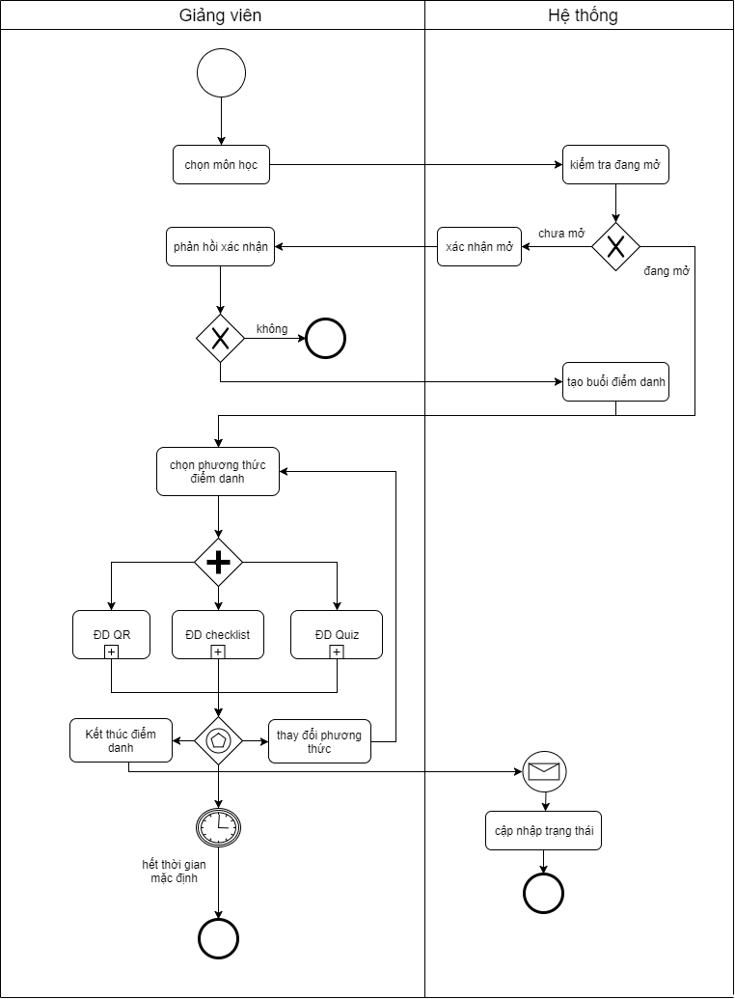

Quy trình điểm danh bao gồm:

Về phía giảng viên:

- Chọn một môn học cần điểm danh, nếu môn học chưa mở thì giảng viên được hỏi có mở điểm danh.

- Giảng viên có thể chọn các phương thức đểm danh khác nhau.

- Sau khi kết thúc điểm danh giảng viên thực hiện đóng điểm danh.

Về phía hệ thống:

- Khi có yêu cầu mở điểm danh sẽ kiểm tra xem môn học hiện có đang điểm danh hay không, nếu không thì xác nhận lại với giáo viên có muốn mở hay không.

- Khi có yêu cầu kết thúc điểm danh thì hệ thống sẽ thay đổi trạng thái của buổi điểm danh, sinh viên không thể thực hiện điểm danh được nữa.

#### 3.3.1.1. Quy trình con - điểm danh bằng Checklist

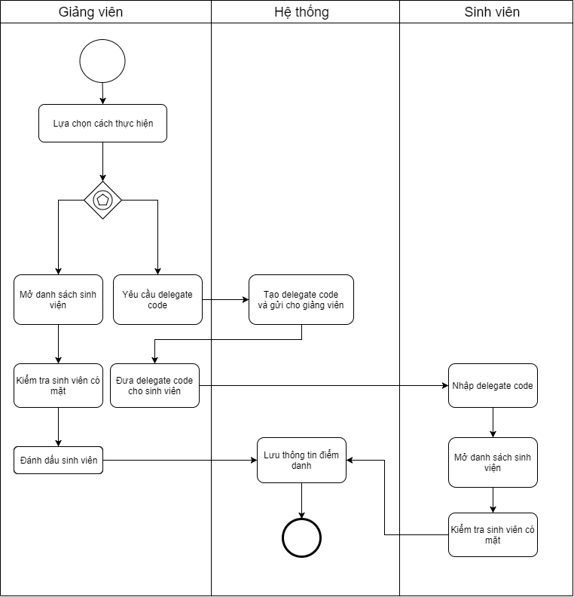

Quy trình điểm danh bằng checklist bao gồm:

Về phía giảng viên:

- Lựa chọn các thức điểm danh tự thực hiện hay có thể nhờ sinh viên làm giùm.

- Nếu chọn tự thực hiện thì giảng viên mở danh sách sinh viên để đánh dấu.

- Nếu chọn để sinh viên làm thì giảng viên yêu cầu mã Delegate để gửi cho sinh viên.

Về phía hệ thống:

- Khi có yêu tạo mã Delegate, hệ thống tạo ra một mã Delegate mới và gửi cho giảng viên.

- Khi có danh sách điểm danh từ giảng viên hay sinh viên gửi tới thì lưu lại vào CSDL.

Về phía sinh viên:

- Dùng ứng dụng di động của hệ thống để nhập mã Delegate, sau đó sử dụng danh sách để đánh dấu sinh viên có mặt.

#### 3.3.1.2. Quy trình con - điểm danh bằng mã QR

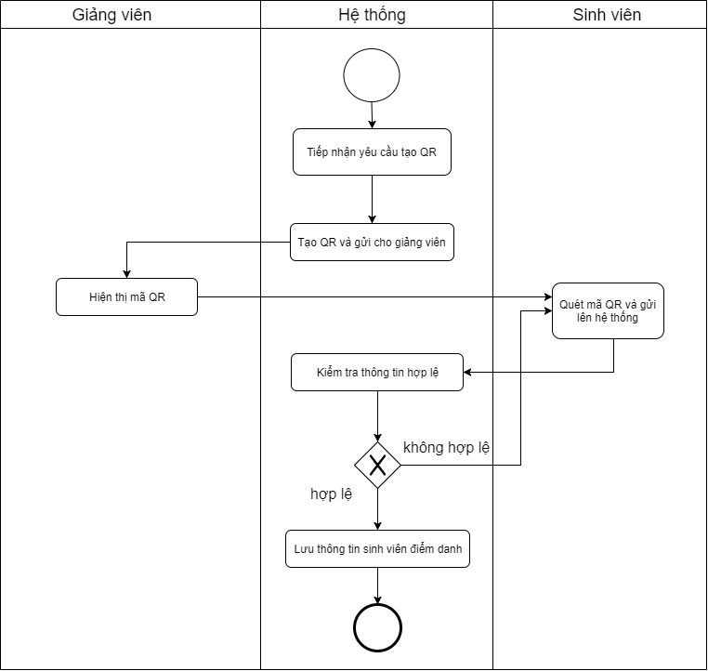

Quy trình điểm danh bằng bao QR bao gồm:

Về phía giảng viên:

- Yêu cầu hệ thống tạo mã QR sau đó hiển thị lên cho sinh viên quét mã.

Về phía hệ thống:

- Khi có yêu tạo mã QR, hệ thống tạo ra một mã QR và gửi cho giảng viên.

- Khi có thông tin sinh viên gửi kiểm tra phù hợp với mã QR, nếu phù hợp thì lưu thông tin sinh viên đã điểm danh, nếu không yêu cầu quét lại.

Về phía sinh viên:

- Dùng ứng dụng di động của hệ thống quét mã QR.

#### 3.3.1.3. Quy trình con - điểm danh bằng Quiz

//todo

**Phân tích quy trình**

Ưu điểm:

Không cần dùng đến cuốn sổ điểm danh.

Dùng checklist có thể giao cho sinh viên thực hiện, hoạt động được trong trường hợp không có kết nối internet.

Dùng mã QR giảm thời gian điểm danh

Dùng Quiz có thể vừa kiểm tra kiến thức của sinh viên

Khuyết điểm:

Giảng viên phải mang theo laptop hay điện thoại có cài ứng dụng.

Mã QR, Quiz chỉ dủng trong trường hợp có kết nối internet.

Sinh viên muốn quét QR phải mang theo điện thoại có cài ứng dụng.

Dùng checklist giao cho sinh viên có thể tăng khả năng gian lận của sinh viên.

### 3.3.2. Quy trình điểm danh offline

//todo

**Phân tích quy trình**

Ưu điểm:

Dùng được trong trường hợp không có kết nối.

Khuyết điểm:

Bắt buộc phải kết nối với hệ thống trước đó.

Chỉ có thể dùng checklist do giảng viên thực hiện.

### 3.3.3. Quy trình gửi đơn xin nghỉ

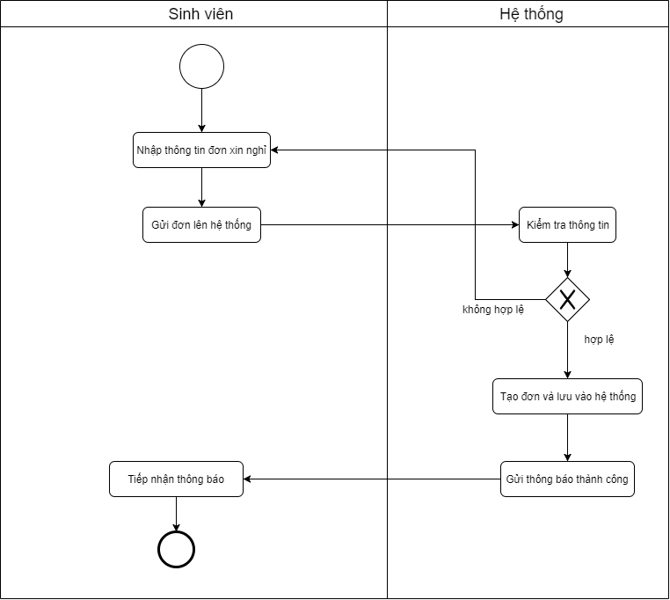

Quy trình gửi đơn xin nghỉ bao gồm:

Về phía sinh viên:

- Nhập và gửi thông tin đơn lên hệ thống. Nội dung bao gồm:

* + Lý do
  + Thời gian bắt đầu
  + Thời gian kết thúc

- Sau đó nhận thông báo về kết quả gửi yêu cầu.

Về phía hệ thống:

- Kiểm tra xem thông tin đơn xin nghỉ có hợp lệ hay không.

- Nếu không hợp lệ, yêu cầu cho sinh viên nhập lại thông tin chính xác.

- Nếu hợp lệ, lưu thông tin vào csdl và gửi thông báo thành công cho sinh viên.

### 3.3.4. Quy trình xử lý đơn xin nghỉ

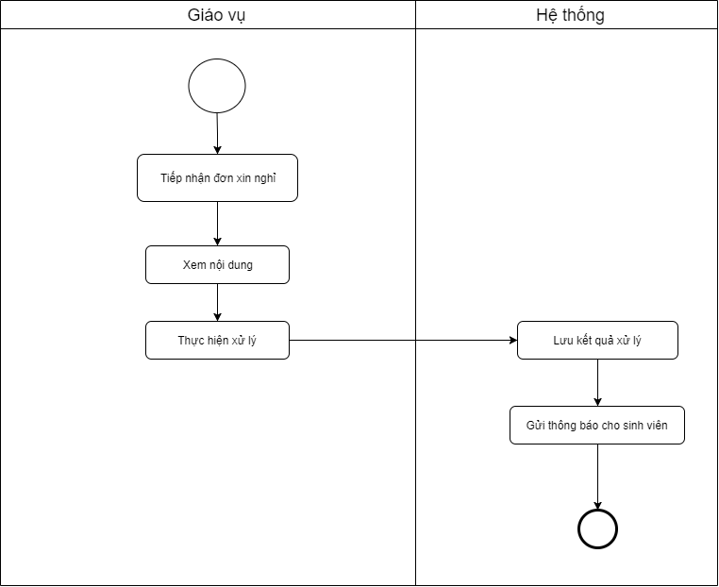

Quy trình xử lý đơn xin nghỉ bao gồm:

Về phía giáo vụ:

- Tiếp nhận đơn xin nghỉ, xem và thực hiện xử lý (chấp nhận hoặc từ chối)

Về phía hệ thống:

- Lưu lại kết quả xử lý của giáo vụ và gửi thông báo cho sinh viên.

### 3.3.5. Quy trình gửi feedback

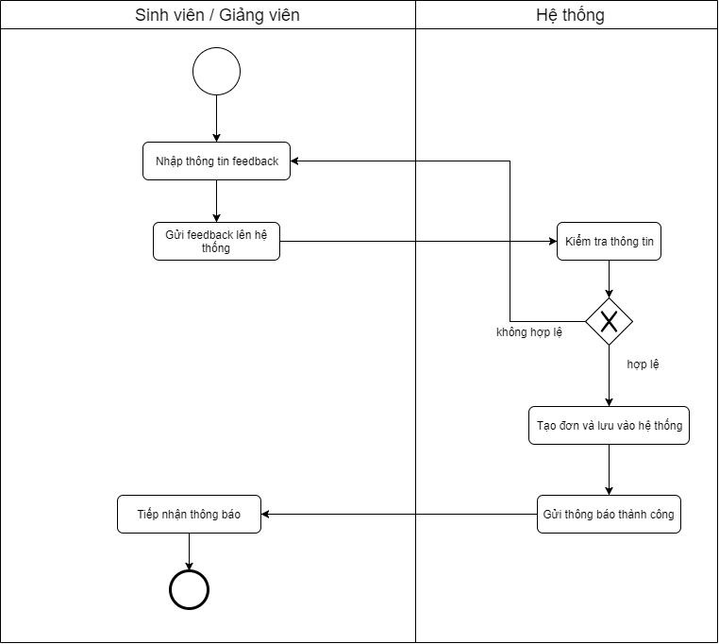

Quy trình gửi feedback bao gồm:

Về phía sinh viên, giảng viên:

- Nhập và gửi thông tin feedback lên hệ thống. Nội dung bao gồm:

* + Tiêu đề
  + Nội dung
  + Gửi ẩn danh (chỉ dành cho sinh viên)

- Sau đó nhận thông báo về kết quả gửi yêu cầu.

Về phía hệ thống:

- Kiểm tra xem thông tin feedback có hợp lệ hay không.

- Nếu không hợp lệ, yêu cầu cho người gửi nhập lại thông tin chính xác.

- Nếu hợp lệ, lưu thông tin vào csdl và gửi thông báo thành công cho người gửi.

### 3.3.6. Quy trình xử lý feedback

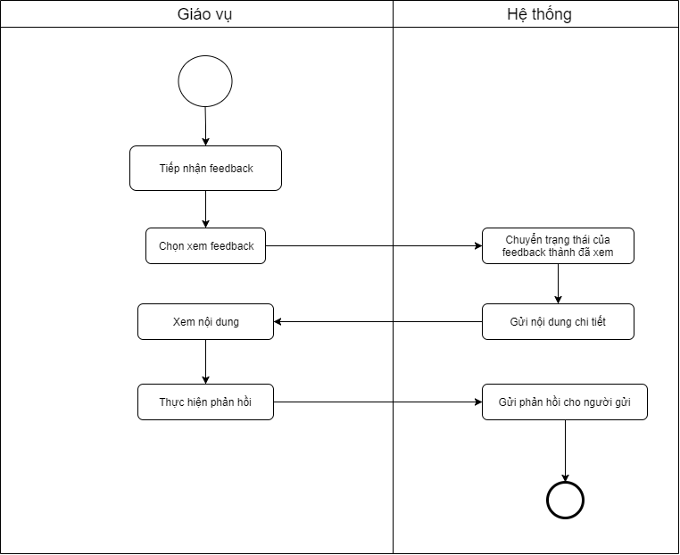

Quy trình xử lý feedback bao gồm:

Về phía giáo vụ:

- Tiếp nhận feedback, xem và thực hiện phản hồi cho feedback (nếu không phải là loại ẩn danh)

Về phía hệ thống:

- Chuyển trạng thái của feeback sau khi giáo vụ xem.

- Gửi phản hồi của giáo vụ và thông báo cho người gửi.

# THIẾT KẾ VÀ CÀI ĐẶT HỆ THỐNG

## 4.1. Kỹ thuật sử dụng

### 4.1.1. Môi trường cài đặt

* Website

Hệ quản trị cơ sở dữ liệu: MySql 5.4.1

Ngôn ngữ lập trình: TypeScript (server + client)

Công cụ lập trình: Sublime Text 2

Framework / Thư viện: ExpressJS (server), Angular2 (client), Swagger-UI (client)

* Ứng dụng Android

Ngôn ngữ lập trình: Java

Công cụ lập trình: Android Studio 2.0

### 4.1.2. Giới thiệu các công nghệ

#### 4.1.2.1. NodeJS

//todo

#### 4.1.2.2. ExpressJS

//todo

#### 4.1.2.3. Angular2

//todo

#### 4.1.2.4. Swagger-UI

//todo

## 4.2. Tổ chức dữ liệu

### 4.2.1. Chi tiết các bảng

Bảng semesters: lưu thông tin học kỳ

|  |  |  |  |
| --- | --- | --- | --- |
| **STT** | **Thuộc tính** | **Kiểu** | **Diễn giải** |
| 1 | id | tinyint(1) | Khóa chính, định danh học kì |
| 2 | name | nvarchar(50) | Tên học kỳ |
| 3 | start_date | datetime | Thời điểm học kỳ bắt đầu |
| 4 | end_date | datetime | Thời điểm học kỳ kết thúc |
| 5 | vacation | nvarchar(50) | Thời gian nghỉ lễ của học kỳ |

Bảng programs**:** lưu thông tin chương trình học

|  |  |  |  |
| --- | --- | --- | --- |
| **STT** | **Thuộc tính** | **Kiểu** | **Diễn giải** |
| 1 | id | int | Khóa chính, định danh chương trình |
| 2 | name | nvarchar(50) | Tên chương trình |
| 3 | code | nvarchar(50) | Mã chương trình |

Bảng classes: lưu thông tin lớp học

|  |  |  |  |
| --- | --- | --- | --- |
| **STT** | **Thuộc tính** | **Kiểu** | **Diễn giải** |
| 1 | id | int | Khóa chính, định danh lớp học |
| 2 | name | nvarchar(50) | Tên lớp |
| 3 | email | nvarchar(50) | Email chung của lớp học |
| 4 | program_id | int | Định danh chương trình học |

Bảng absence_requests: lưu thông tin đơn xin nghỉ học

|  |  |  |  |
| --- | --- | --- | --- |
| **STT** | **Thuộc tính** | **Kiểu** | **Diễn giải** |
| 1 | id | int | Khóa chính, định danh đơn |
| 2 | student_id | int | Định danh sinh viên |
| 3 | reason | nvarchar(255) | Lý do nghỉ |
| 4 | start_date | datetime | Thời điểm bắt đầu |
| 5 | end_date | datetime | Thời điểm kết thúc |
| 6 | status | tinyint(1) | Trạng thái yêu cầu (0=chưa duyệt; 1=duyệt; 2=bỏ qua) |
| 7 | created_at | datetime | Thời điểm tạo record |
| 8 | updated_at | datetime | Thời điểm chỉnh sửa record |

Bảng feedbacks: lưu thông tin feedback

|  |  |  |  |
| --- | --- | --- | --- |
| **STT** | **Thuộc tính** | **Kiểu** | **Diễn giải** |
| 1 | id | int | Khóa chính, định danh feedback |
| 2 | from_id | int | Định danh user gửi |
| 3 | to_id | int | Định danh user nhận |
| 4 | type | tinyint(1) | Loại phản hồi (0=cho giáo vụ, trường to_id sẽ trống; 1=cho đối tượng khác) |
| 5 | title | nvarchar(50) | Tiêu đề |
| 6 | content | nvarchar(255) | Nội dung chi tiết |
| 7 | created_at | datetime | Thời điểm gửi feedback |
| 8 | read | boolean | Đánh dấu đã đọc hay chưa |

Bảng roles: lưu thông tin vai trò

|  |  |  |  |
| --- | --- | --- | --- |
| **STT** | **Thuộc tính** | **Kiểu** | **Diễn giải** |
| 1 | id | int | Khóa chính, định danh vai trò |
| 2 | name | nvarchar (50) | Tên vai trò |

Bảng class_has_course: lưu thông tin giờ học của lớp có môn học đó

|  |  |  |  |
| --- | --- | --- | --- |
| **STT** | **Thuộc tính** | **Kiểu** | **Diễn giải** |
| 1 | id | int | Khóa chính, đinh danh record |
| 2 | class_id | int | Định danh lớp |
| 3 | course_id | int | Định danh môn học |
| 4 | schedules | nvarchar(255) | Lịch học của môn học + phòng họp |
| 5 | total_stud | tinyint(1) | Tổng số sinh viên tham gia |
| 6 | attendance_count | tinyint(1) | Tống số buổi học có điểm danh |

Bảng courses: lưu thông tin môn học

|  |  |  |  |
| --- | --- | --- | --- |
| **STT** | **Thuộc tính** | **Kiểu** | **Diễn giải** |
| 1 | id | int | Khóa chính, định danh môn học |
| 2 | code | nvarchar(10) | Mã môn học |
| 3 | name | nvarchar(255) | Tên môn học |
| 4 | semester_id | tinyint(1) | Id học kì |
| 5 | program_id | int | Id chương trình học |
| 6 | created_at | datetime | Thời điểm tạo record |
| 7 | updated_at | datetime | Thời điểm chỉnh sửa record |
| 8 | office_hour | nvarchar(50) | Office hour |
| 9 | note | nvarchar(255) | Ghi chú thêm |

Bảng student_enroll_course: (pivot) bảng lưu thông tin chi tiết tham gia môn học.

|  |  |  |  |
| --- | --- | --- | --- |
| **STT** | **Thuộc tính** | **Kiểu** | **Diễn giải** |
| 1 | class_has_course_id | int | Định danh môn học và lớp tương ứng |
| 2 | student_id | int | Định danh sinh viên |
| 3 | attendance_status | tinyint(1) | Trạng thái điểm danh (0=bình thường; 1=miễn điểm danh) |
| 4 | enrollment_status | tinyint(1) | Trang thái tham giam (0=học mới; 1=học lại) |
| **Trigger** | | |  |
| trigger_delete_student_enroll_course | | | //todo |
| trigger_insert_student_enroll_course | | |  |

Bảng students: lưu thông tin sinh viên

|  |  |  |  |
| --- | --- | --- | --- |
| **STT** | **Thuộc tính** | **Kiểu** | **Diễn giải** |
| 1 | id | int | Định danh user |
| 2 | stud_id | nvarchar(10) | Mã số sinh viên |
| 3 | status | tinyint(1) | Trạng thái sinh viên (0=đang học; 1=nghỉ học/bảo lưu) |
| 4 | class_id | int | Định danh lớp |
| 5 | note | nvarchar(50) | Ghi chú |
| 6 | current_courses | tinyint(1) | Tổng số môn đang học |

Bảng users: lưu thông tin người dùng

|  |  |  |  |
| --- | --- | --- | --- |
| **STT** | **Thuộc tính** | **Kiểu** | **Diễn giải** |
| 1 | id | int | Định danh user |
| 2 | lastname | nvarchar(50) | Tên |
| 3 | firstname | nvarchar(50) | Họ |
| 4 | email | nvarchar(50) | Địa chỉ emal |
| 5 | password | binary(40) | Mật khẩu |
| 6 | phone | nvarchar(12) | Số điện thoại |
| 7 | role_id | tinyint(1) | Id vai trò |
| 8 | created_at | datetime | Thời điểm tạo record |
| 9 | updated_at | datetime | Thời điểm chỉnh sửa record |
| **Trigger** | | |  |
| trigger_insert_user_create_teacher | | | thêm user vào bảng teachers nếu user có role là giảng viên |

Bảng attendance: lưu thông tin buổi học

|  |  |  |  |
| --- | --- | --- | --- |
| **STT** | **Thuộc tính** | **Kiểu** | **Diễn giải** |
| 1 | id | int | Định danh buổi học |
| 2 | course_id | int | Định danh môn học |
| 3 | time | datetime | Thời gian buổi học |
| 4 | student_count | tinyint(1) | Tổng số học sinh đã điểm danh |
| 5 | teacher_checkin | datetime | Thời điểm giảng viên bắt đầu |
| 6 | teacher_checkout | datetime | Thời điểm giảng viên kết thúc |
| 7 | created_by | int | User tạo buổi học |
| 8 | validated_by | int | User xác nhận có buổi học |
| 9 | validation_time | datetime | Thời điểm xác nhận |
| 10 | addition_info | nvarchar(50) | Thông tin khác (lưu dạng json) |
| **Trigger** | | |  |
| trigger_insert_attendance | | | //todo |
| trigger_delete_attendance | | |  |

Bảng attendance_detail: (pivot) lưu thông tin chi tiết giữ sinh viên và buổi học

|  |  |  |  |
| --- | --- | --- | --- |
| **STT** | **Thuộc tính** | **Kiểu** | **Diễn giải** |
| 1 | attendance_id | int | Định danh buổi học |
| 2 | student_id | int | Định danh sinh viên |
| 3 | attendance_time | datetime | Thời điểm sinh viên điểm danh |
| 4 | attendance_type | tinyint(1) | Loại điểm danh (0=vắng;1=có mặt;2=vắng có phép) |
| **Trigger** | | |  |
| trigger_update_attendance_detail | | | //todo |
| trigger_insert_attendance_detail | | |  |

Bảng teacher_teach_course: lưu thông tin giữa giảng viên và môn học

|  |  |  |  |
| --- | --- | --- | --- |
| **STT** | **Thuộc tính** | **Kiểu** | **Diễn giải** |
| 1 | teacher_id | int | Định danh giảng viên |
| 2 | course_id | int | Định danh môn học |
| 3 | teacher_role | tinyint(1) | Vai trò của giảng viên (0=lý thuyết; 1=trợ giảng) |
| **Trigger** | | |  |
| trigger_delete_teacher_teach_course | | | Giảm tổng số môn đang dạy của giáo viên nếu xóa một dòng trong bảng |
| trigger_insert_teacher_teach_course | | | Tăng tổng số môn đang dạy của giáo viên nếu thêm một dòng trong bảng |
| trigger_update_teacher_teach_course | | | //todo |

Bảng teachers: lưu thông tin giảng viên

|  |  |  |  |
| --- | --- | --- | --- |
| **STT** | **Thuộc tính** | **Kiểu** | **Diễn giải** |
| 1 | id | int | Định danh tài khoản |
| 2 | current_courses | tinyint(1) | Tổng số môn đang dạy |

Bảng log: lưu thông tin hành động của người dùng

|  |  |  |  |
| --- | --- | --- | --- |
| **STT** | **Thuộc tính** | **Kiểu** | **Diễn giải** |
| 1 | id | int | Định danh log |
| 2 | user_id | int | Định danh tài khoản |
| 3 | time | datetime | Thời điểm thực hiện |
| 4 | object_id | int | Định danh đối tượng bị thao tác |
| 5 | object_type | tinyint(1) | Loại đối tượng bị thao tác |
| 6 | user_action | tinyint(1) | Hành động của user (0=thêm; 1=xóa; 2=sửa) |
| 7 | old_value | nvarchar(50) | Giá trị cũ |
| 8 | new_value | nvarchar(50) | Giá trị mới |
| 9 | field | nvarchar(50) | Trường được thao tác |

Bảng quiz: lưu thông tin bài quiz

|  |  |  |  |
| --- | --- | --- | --- |
| **STT** | **Thuộc tính** | **Kiểu** | **Diễn giải** |
| 1 | id | int | Định danh bài quiz |
| 2 | title | varchar(255) | Tiêu đề của bài quiz |
| 3 | class_has_course_id | int | Định danh của class_has_course |
| 4 | closed | boolean | Trạng thái đóng của bài quiz |
| 5 | created_by | int | Id của người tạo |
| 6 | created_at | datetime | Ngày tạo |

Bảng quiz_questions: lưu thông tin các câu hỏi của bài quiz

|  |  |  |  |
| --- | --- | --- | --- |
| **STT** | **Thuộc tính** | **Kiểu** | **Diễn giải** |
| 1 | id | int | Định danh của câu hỏi |
| 2 | quiz_id | int | Định danh của bài quiz |
| 3 | text | text | Nội dung câu hỏi |

Bảng quiz_answers: lưu câu trả lời của sinh viên khi làm quiz

|  |  |  |  |
| --- | --- | --- | --- |
| **STT** | **Thuộc tính** | **Kiểu** | **Diễn giải** |
| 1 | id | int | Định danh của câu trả lời |
| 2 | quiz_question_id | int | Định danh của câu hỏi |
| 3 | text | text | Nội dung câu trả lời |
| 4 | answered_by | int | Định danh sinh viên trả lời |
| 5 | answered_at | datetime | Ngày trả lời |

Bảng notifications: lưu thông tin các thông báo của sinh viên, giảng viên

|  |  |  |  |
| --- | --- | --- | --- |
| **STT** | **Thuộc tính** | **Kiểu** | **Diễn giải** |
| 1 | id | int | Định danh thông báo |
| 2 | to_id | int | Định danh user nhận |
| 3 | message | text | Nội dung |
| 4 | object_id | int | Định danh object nguồn thông báo |
| 5 | object_type | tinyint(1) | Loại object nguồn |
| 6 | read | boolean | Đánh dấu đã xem hay chưa |

* Cách đánh index:

Index mặc định được đánh lên các khóa chính của bảng, ngoài ra còn đánh lên các cột khóa ngoại của các bảng.

### 4.2.2. Các lược đồ dữ liệu

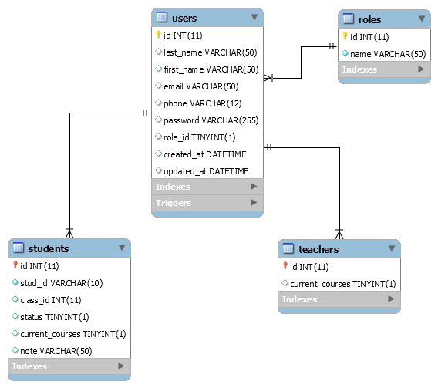

Lược đồ quản lý người dùng

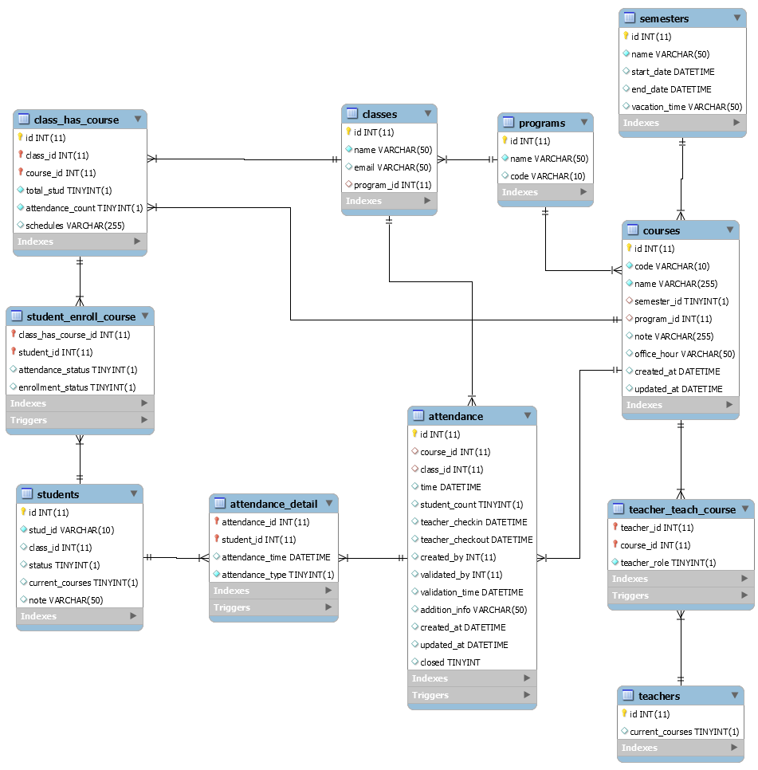

Lược đồ quản lý dữ liệu điểm danh

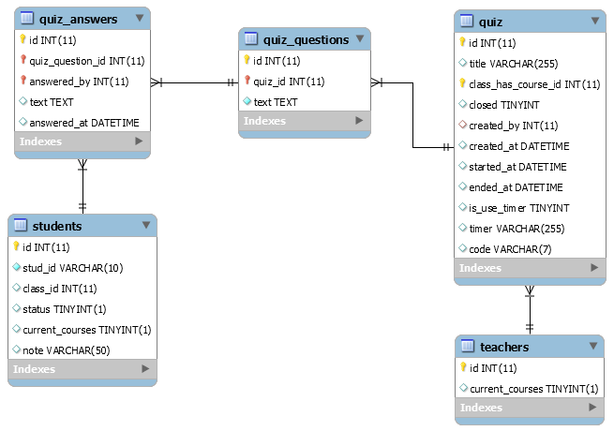

Lược đồ quản lý quiz

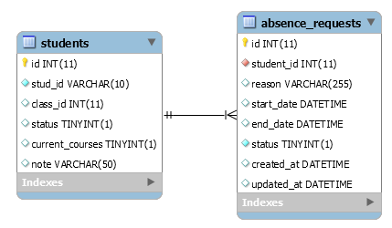

Lược đồ quản lý yêu cầu xin nghỉ

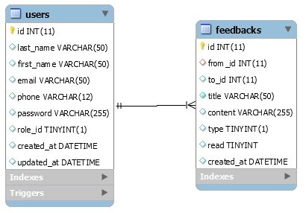

Lược đồ quản lý feedback

## 4.3. Các kỹ thuật chống gian lận

//todo

Hạn chế việc điểm danh chỉ được thực hiện trong phạm vi lớp học, bằng cách chỉ khi kết nối với mạng của trường mới có thể thực hiện điểm danh.

Giảm bớt việc điểm danh hộ bằng cách quy định mỗi tài khoản chi được liên kết với một thiết bị di động dựa trên địa chỉ MAC.

## 4.4. Thiết kế giao diện

### 4.4.1. Website

#### 4.4.1.1. Sitemap

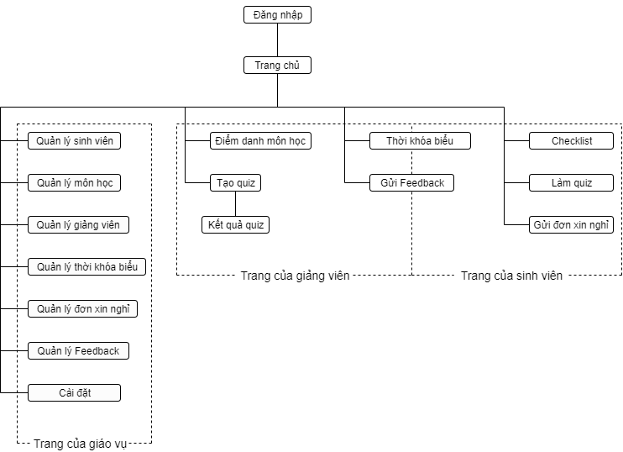

Hình 6. Sitemap website hệ thống

#### 4.4.1.2. Chi tiết một số màn hình

* Bố cục màn hình

- Phần bên trái (nền xanh đậm), chọn các chức năng của hệ thống tùy theo vai trò của người dùng.

- Phần bên phải (nền trắng), nơi thực hiện các thao tác.

* Màn hình đăng nhập

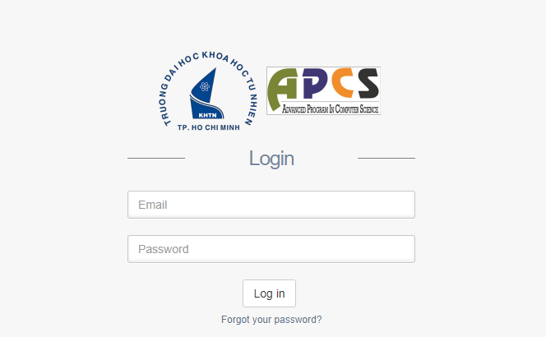

Màn hình của giảng viên

Màn hình trang chủ

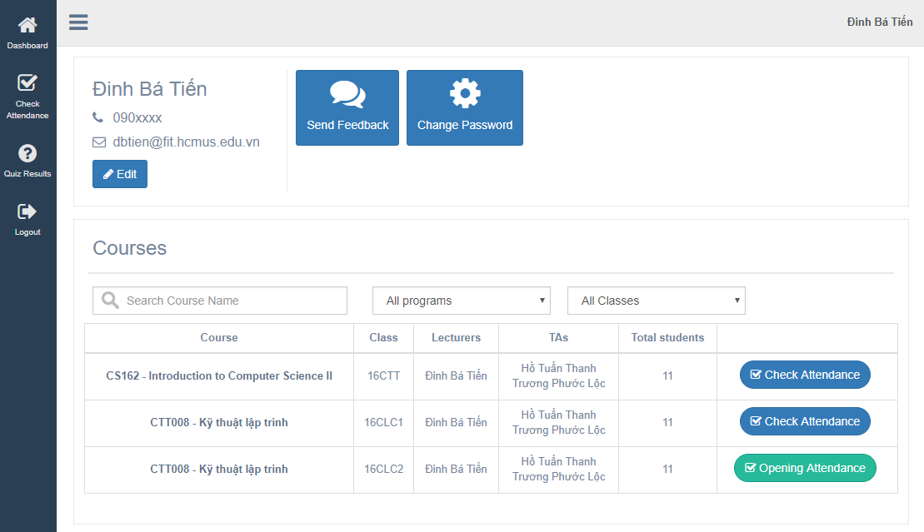

Màn hình điểm danh

khung delegate code

màn hình qr code  
màn hình tạo quiz  
màn hinh chạy quiz  
màn hình kết quả quiz  
màn hình gửi feedback  
màn hình lịch sử feedback

Màn hình của sinh viên  
sinh viên trang chủ  
màn hình nhập code + nhập xong  
màn hình làm quiz  
mh thời khóa biểu  
mh xin nghỉ  
Màn hình của giáo vụ  
màn hình giáo vụ chủ  
màn hình danh sách môn học + khung import + export  
màn hình chi tiết điểm danh  
mh danh sách sinh viên  
mh xử lý feedback  
mh xử lý đơn xin nghỉ  
mh xuất báo cáo

### 4.4.2. Ứng dụng android

Sơ đồ màn hình

Chi tiết màn hình

Màn hình đăng nhập

Màn hình của giảng viên

Màn hình của sinh viên

## 4.5. Các mẫu template của file import/export

//todo

# KẾT LUẬN VÀ HƯỚNG PHÁT TRIỂN

## 5.1. Kết quả đạt được

### 5.1.1. Về lý thuyết

Chúng em đã tìm hiểu được các vấn đề sau:

* Hiểu được cách pháp triển một hệ thống quản lý.
* Cách phân tích vấn đề, đưa ra đưa một giải pháp và phát triển giải nó hoàn thiện hơn.

### 5.1.2. Về ứng dụng

Chúng đã cài đặt được một hệ thống quản lý điểm danh, phục vụ cho các đối tượng phòng giáo vụ, giảng viên và sinh viên. Hệ thống gồm hai phần Back-end và Front-end (website và ứng dụng Android).

Back-end xử lý dữ liệu, xử lí các yêu cầu người dùng thông qua các API, xử lý các tác vụ tự động như sau:

* Tự động gửi cảnh báo/thống kê sau khi sinh viên có một buổi vắng.
* Tự động gửi thống kê cho sinh viên theo giời gian cài đặt sẵn.

Front-end xây dựng giao diện cho người dùng thực hiện các thao tác nhập xuất, xem thông tin cần thiết.

Tổng kết, các chức năng đã được cài đặt vào hệ thống như sau: //todo

Hỗ trợ giáo vụ trong công tác quản lý, thu thập, xử lý thông tin như xuất thống kê, danh sách thi, danh sách đóng học phí. Hỗ trợ các chức năng tăng tính tương tác với giảng viên, sinh viên như gửi feedback, phản hồi feedback, thông báo.

Hỗ trợ giảng viên các phương pháp điểm danh khác nhau như mã QR, làm Quiz hay checklist, giúp giảm thời gian điểm danh.

Hỗ trợ sinh viên các tiện ích như xem thời khóa biểu trực tuyến, gửi đơn xin nghỉ trực tuyến, gửi feedback ẩn danh, xem tình hình điểm danh của các môn học, nhận email thông báo tình hình khi nghỉ một buổi.

### 5.1.3. Những khó khăn gặp phải khi thực hiện

Trong quá trình thực hiện đề tài chúng em có gặp phải một số khó khăn sau:

Kỹ năng thiết kế câu hỏi và phỏng vấn người dùng chưa tốt, không diễn đạt không đúng ý muốn hỏi.

Kinh nghiệm còn ít nên quá trình phân tích mất nhiều thời gian, giải pháp đưa ra chưa tối giản được hạn chế.

Sử dụng ngôn ngữ lập trình Java cho Android chưa thành thạo, đôi lúc tốn nhiều thời gian sửa lỗi.

## 5.2. Hạn chế của hệ thống

* Mạng wifi của chương trình không tốt, thường xuyên không truy cập được.
* Phụ thuộc vào điều kiện ngoại cảnh, thiết bị sử dụng có thể không tốt (face)
* Giảng viên, sinh viên có thể không sử dụng/không mang theo điện thoại thông minh hoặc laptop.

## 5.3. Hướng phát triển

### 5.3.1. Liên kết với các hệ thống khác

Tương tác với các hệ thống có sẵn như:

* + Portal: Hiện nay, việc đăng ký học các môn tự chọn được thực hiện trên trang Portal sau đó xuất ra tập tin excel rồi mới đưa vào hệ thống. Nếu tích hợp vào Portal, việc nhập liệu danh sách môn học, sinh viên sẽ được rút gọn.
  + Moodle: Giảng viên có thể sử dụng bài quiz từ Moodle thay vì tạo lại trên hệ thống mới. Cho phép đăng nhập vào hê thống bằng tài khoảng moodle không cần phải tạo lại tài khoản trên hệ thống mới.

### 5.3.2. Điểm danh bằng vân tay

//todo

### 5.3.3. Tăng tính tương tác

//todo

// điểm danh bị động

// todo phản hồi feedback

//todo mobile tao delegate

//todo thông báo feedback, thông báo đơn xin nghỉ

//todo bảo vệ sự trong sang của tiếng việt

//todo đặt danh mục giải thích từ ngữ

//CSDL – mã Delegate

TÀI LIỆU THAM KHẢO